**ДЕФОРМАЦИОННЫЕ ВОЛНЫ КАК ТРИГГЕРНЫЙ**

**МЕХАНИЗМ СЕЙСМИЧЕСКОЙ АКТИВНОСТИ В СЕЙСМИЧЕСКИХ ЗОНАХ КОНТИНЕНТАЛЬНОЙ ЛИТОСФЕРЫ[1]\***

Деформационные волны как триггерный механизм сейсмической активности и миграции очагов отдельных землетрясений более пятидесяти лет дискутируются в сейсмологии и геодинамике. В статье известные принципиальные данные о воздействии волновых процессов на сейсмичность и новые материалы сгруппированы в пять разделов. В первом дан обзор аналитических и экспериментальных исследований по выявлению взаимосвязей между волновыми процессами в литосфере и сейсмической активностью, проявляющейся в формах пространственно-временных миграций отдельных очагов землетрясений или их групп. Проведена систематизация многообразия в наименованиях волн в литосфере, стимулирующих сейсмический процесс, в единое ёмкое по содержанию наименование, чаще всего используемое различными авторами, – деформационные волны.

Второй раздел содержит описание деформационных волн как триггерных механизмов при сейсмическом процессе. Сделан вывод о функционировании разнообразных методов выделения деформационных волн, базирующихся на разных методиках исследований и, естественно, обладающих неодинаковой чувствительностью к обнаружению волн и/или их воздействию на сейсмический процесс. Эпицентры редких сильных землетрясений группируются в своеобразные линейные или дугообразные системы, объединяющим критерием которых является общий временной интервал свершения событий. Системы на местности формируют подобные последовательно расположенные зоны, корреспондирующие с физическим понятием движущихся волн (рис. 9). Их периоды оцениваются миллионами лет, что усложняет прямое решение вопроса о наличии волн и их параметрах. В геодинамике и сейсмологии пока другого выхода нет.

Решение о фиксировании деформационных волн в литосфере предложено в третьем разделе статьи. Принимая во внимание, что все землетрясения с М≥3.0 приурочены к зонам разломов, автор кратко излагает методику оценки пространственно-временной закономерности локализации эпицентров в областях динамического влияния разломов. Методика позволяет оценить превалирующее направление миграции эпицентров, соответствующее фазовой скорости деформационной волны, нарушающей метастабильное состояние разломно-блоковой среды, возникновению подвижки между контактирующими блоками и, соответственно, сейсмического события (рис. 14). Интеграция векторов миграций эпицентров по активным разломам воспроизводит картину векторов движений деформационных волн в сейсмических зонах континентальной литосферы (рис. 18).

В последующих двух разделах проанализированы региональные и трансрегиональные деформационные волны. Установлены вектора деформационных волн сейсмических зон Центральной Азии, дана схема их региональной ориентировки и оценены основные параметры – длина и период (рис. 19). Выделены три глубинных уровня деформационных волн, соответственно охватывающих всю литосферу, её верхний хрупкий слой и верхнюю часть хрупкого слоя (рис.20).

Сделан вывод о том, что ведущим фактором последовательного, закономерного в пространстве и времени накопления очагов землетрясений в сейсмической зоне являются воздействующие на геофизическую среду деформационные волны. Такое понимание базовой основы сейсмического процесса требует его более глубокого обоснования на фоне известных современных представлений, его обновленной феноменологической концепции и построения модели сейсмической зоны как самостоятельной геолого-геофизической структуры литосферы с отчетливо выраженными свойствами, позволяющими тестировать её на предмет возможностей прогноза землетрясений.

«Без большого преувеличения можно сказать:

*время возникновения всех землетрясений*

*определяется триггерным воздействием*»

*Г.А.Соболев*

*(2011,стр.45)*

**1. Введение**

К настоящему времени наличие волновых процессов в литосфере Земли обсуждено в целом ряде монографий [Khain, Khalilov, 2008; Vikulin, 1990, 2003; Bykov, 1999, 2000, 2005] и значительном количестве статей, основополагающими из которых являются работы К.Аллена [Allen, 1969] и К.Касахары [Kasahara, 1979]. Волны, так или иначе связанные с сейсмическим процессом, получили различные названия при описании разными авторами, хотя суть интерпретируемых волновых процессов различается не всегда и не существенно. Чаще всего фигурируют наименования: волны сейсмоактивности [Mogi, 1973], D-волны, которые генерируются у полюсов и распространяются вдоль меридианов и служат триггерными механизмами для землетрясений на тройных соединениях плит [Guberman, 1979], криповые волны напряжений [Savage, 1971; Saprygin, 1982], фронт деформаций волновой природы [Sholz, 1977], круговые волны [Zhadin, 1984], волны активизации разломов, деформационные волны [Bykov, 1999, 2000, 2005, 2008; Vilkovich et al., 1974; Kasahara, 1979; Gamburtsev, 1992; Sherman, Gorbunova, 2008a, 2008b; Gershenzon et al., 2009; Sherman, 2009], деформационные автоволны [Kuz’min, 2004, 2010, 2012; Kuz’min, Zhukov, 2004], волны быстрых предвестников, тектонические волны [Elsasser, 1969; Kasahara, 1985; Dubrovsky, 1985; Nikolaevsky, Ramazanov, 1986; Malamud, Nikolaevsky, 1989; Nikolaevsky, 1986, 1991, 1996, 2008]. Проблема воздействия деформационных волн как триггерных механизмов сейсмического процесса в короткопериодные интервалы времени весьма актуальна в современной геодинамике и сейсмологии.

**2. Деформационные волны в литосфере Земли: краткий обзор**

Пожалуй, впервые использовал понятие «волны тектонических напряжений» В.Эльзассер [Elsasser, 1969] для объяснения механизма передачи тектонических напряжений вдоль литосферной плиты. В сейсмологии значительное внимание к волновым процессам привлекли работы К. Касахара [Kasahara, 1979, 1985]. В них, на основе геодезических съёмок разных лет, были проанализированы данные о скоростях и направлениях миграции землетрясений для некоторых регионов мира. Так, для землетрясения 1969 г. в районе Тохоку (Япония) были зафиксированы сдвиговые деформации на пяти станциях, три из которых указывали на наличие миграции сдвиговых деформаций в северо-западном направлении со скоростью 40км/год. Две другие станции, удаленные от первых трех примерно на 200 км и еще дальше удаленные от эпицентра, показали наличие миграции сдвиговых деформаций в западном направлении со скоростью около 19 км/год, что позволяет сделать вывод о дисперсии и диссипации миграции с расстоянием от источника её генерации [Kasahara, 1985, p. 207–208]. Сопоставляя миграции сейсмических событий в Японии (1950-1970 гг.) на восточном побережье Тихого океана с востока на запад и сейсмические события в Западных Кордильерах (Перу, 1966-1970 гг.) обосновано можно предположить, что существует «общая тенденция миграции по направлению от океана к суше» [Kasahara, 1985, p. 208]. Векторные скорости совпали с направлением субдуктируемой океанической литосферной плиты на северо-запад в первом случае, и на север северо-восток – во втором, что впоследствии дало основание рассматривать генезис распространения волны деформаций как результат миграции волн тектонических напряжений. Синонимом волн тектонических напряжений часто используется название тектонические волны, вызываемые подлитосферными мантийными движениями.

Тектонические волны, волны тектонических напряжений, и их согласование с сейсмическим процессом наиболее глубоко с разных исходных позиций исследовали В.Н. Николаевский и его коллеги. В монографии А.С.Маламуда и В.Н.Николаевского [Malamud, Nikolaevsky, 1989] изложена теория волн тектонических напряжений и их возможные источники. Убедительно показан временной ход землетрясений Среднеазиатского региона. Землетрясения классифицированы авторами на сильные и коровые события и сопоставлены со сглаженными значениями чисел Вольфа (рис. 1). Хорошо прослежено изменение глубин очагов землетрясений во времени и показано их соотношение с числами Вольфа. Получена «сглаженная в антифазах» связь между изменениями средних глубин гипоцентров и вариациями чисел Вольфа. Близкие выводы о взаимосвязи аналогичных процессов без анализа их физического механизма приводились в работе Дж. Симпсона [Simpson, 1967]. Можно утверждать о наличии связи изменения глубин очагов землетрясений во времени с вариациями солнечной активности. Это же явление зафиксировано и работами К.Г. Леви [Levi, 1991; Levi et al., 2012], но форма связи не проанализирована. К настоящему времени хорошо аргументированы вариации солнечной активности, с которыми коррелируются циклы сейсмичности 5,5; 22; 88 лет. Более того, в разных районах и объемах земной коры могут доминировать по амплитуде разные периодичности состояния среды, характерные не только для сейсмоактивных, но и асейсмичных районов [Gamburtsev, 1992; Kuz’min, 2004].

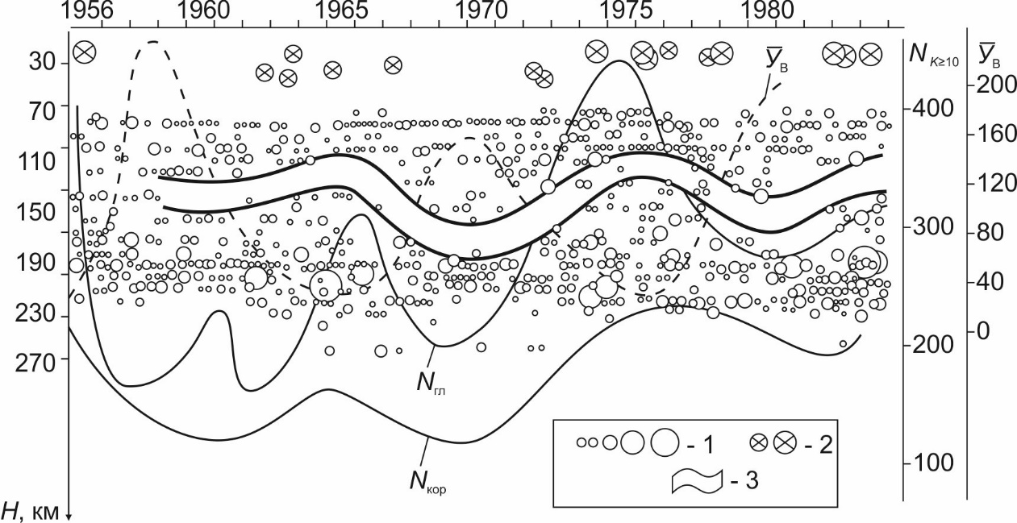

Рис. 1. Распределение гипоцентров сильных землетрясений по глубине и времени и временной ход (сглаженные кривые) общего числа глубокофокусных (Nгл) и коровых (Nкор) толчков с K≥10 [Malamud, Nikolaevsky, 1989]. 1 – глубокофокусные гиндукушские землетрясения с K = 12-17 (М=4.5-7.5); 2 – коровые землетрясения Среднеазиатского региона (М=6.0-6.5); М>6.5); 3 – асейсмичная зона. Y̅в – сглаженные значения чисел Вольфа (солнечная активность).

При более детальных исследованиях, проведенных различными методами, аргументировано наличие временных циклов у различных общепланетарных процессов на земном шаре и оценили их характерные периоды. Так, сейсмоактивность Памиро-Гиндукуша охарактеризована периодами сейсмической активизации в 2-4, 5-7 и 10-12 лет [Malamud, Nikolaevsky, 1989]. По мнению авторов «существуют глобальные тектонические волны догрузки, играющие роль триггера землетрясений в местах высокой интенсивности стационарных тектонических полей и проявляющиеся в иных геофизических процессах в других регионах» [Malamud, Nikolaevsky, 1989, р. 105].

В локальных разрывных структурах также фиксируется периодичность сейсмических процессов. Особенно чётко она проявляется в зонах разломов. В них периодичность может быть связана как с солитонами (solitary wave), структурно-устойчивыми и распространяющимися в нелинейной среде уединёнными волнами, так и с системами периодических волн. На солитоны, как вероятные возбудители землетрясений, зафиксированных во временном и последовательном в пространстве проявлении, обратил внимание В.И.Уломов [Ulomov, 1993] по материалам Средней Азии, а несколько раннее П. Лунд [Lund, 1983] при обработке данных сильнейшего Чилийского землетрясения 1960 г. Стало совершенно ясно, что все сильнейшие землетрясения мира связаны со смещениями, стимулированными волновыми процессами по крупным разрывам.

Замеченные факты активизировали целенаправленные экспериментальные лабораторные исследования по физике деформирования и разрушения различных материалов [Sherman et al., 1983; Sobolev, 2003; Sobolev et al., 1991; Sobolev, Ponomarev, 2003; Bornyakov, 2010; Bornyakov et al., 2012; Ohnaka et al., 1997; Shibazaki, Matsuura, 1998; Ma et al., 2012], по влиянию трения на процесс скольжения [Kato et al., 1992], в том числе при его снижении за счет смазки [Chester, 1995]. Были обнаружены вариации в процессе деструкции, в частности, неустойчивое скольжение при трении, по скоростям которого оказалось возможным классифицировать даже кратковременные интервалы стадийности процесса разрушения материала: (1) начало разрушения, (2) скольжение со скоростью около 1 см/с и длительностью 0.14-1.4 *с* при скорости деформирования 10-5-10-6 с-1 ; (3) максимальная стадия разрушения, скольжение со скоростью 10-102 м/с (!) в течение 10-3-10-2 с и (4) подвижка, основная стадия скольжения, которая происходит со скоростью около 2-3 км/с и длится около 10-4с [Goldin, 2002, 2004; Sobolev et al., 1991; Shibazaki, Matsuura, 1998]. Стадия собственно подвижки, stick-slip, соответствующая сейсмическому событию, занимает исключительно короткое время, мгновение даже в его реальном временн***о***м исчислении. Во временном мгновении длительности подвижки stick-slip установлены изменения даже температурного параметра [Ma et al., 2012].

В работах по физическому моделированию, выполняемых в настоящее время, важно обратить внимание на оригинальные экспериментальные исследования развития температурной области в зоне изгиба разлома во время состояния неустойчивости типа stick-slip [Ma et al., 2012]. Перед экспериментами ставилась задача исследовать идентификации неустойчивого метастабильного напряженного состояния, его механизма и развития связанных с ним изменений физических полей перед возникновением землетрясения, в моменты критических времен разрушения среды, и прежде всего, при стадии stick-slip. Параметром, предваряющим stick-slip, была избрана вариация температуры на плоскости скольжения как физического критерия, предваряющего stick-slip на сгибающейся части разлома. Установлено, что во время нагрузки и возникновения stick-slip на изгибе разлома есть два первичных механизма температурного повышения. Первый ˗ температурное увеличение, вызванное напряжением, второй – температурное увеличение, вызванное трением вдоль плоскости смещения по разрыву. Установлены температурные изменения на различных стадиях деформации, предваряющих stick-slip (рис. 2). Они отражают метастабильное состояние разрыва при нагрузке – процессе, который в условиях независимых состояний и движений индивидуальных сегментов (крыльев) разлома, становится синергетическим. Совместные действия различных блоков (крыльев) разлома – индикатор ускоренной разрядки регионального суммарного напряжения. Изменения физических полей, в частности, температуры, перед нарушением устойчивости, перед stick-slip, не могут быть обнаружены во всех структурных позициях. Установлено, что при нагружении модели возникает стадия, когда кривая напряжения отклоняется от линейности при равномерной нагрузке (рис. 3, а). Одновременно фиксируется нелинейное температурное изменение, вызванное напряжением. Температура в сжимающихся областях возрастает по сравнению с температурой в областях растяжения, и наоборот, вдоль разлома она изменяется в сторону повышения и снижения, «туда и сюда». Отклонение кривой «напряжение-время» от линейности означает начало стадии реализации напряжений. Во время этой стадии транзитно происходит смена наряженного состояния: накопление напряжений сменяется их реализацией, разрядкой, но она не доминирует (рис. 3, а). После пика нагрузки температура продолжает увеличиваться в соответствии с повышением напряжений очень небольшими значениями. Более того, с приближением к нестабильности становятся все меньшими колебания нагрузки, хотя вызываемые ими смещения по разлому становятся большими. Переход от накопления напряжений к их реализации является своеобразной ступенью к переходу на ускоренную реализацию накопленных (большей части) региональных напряжений. Во время отклонения от линейности фиксируется повышение температуры. Именно оно и рассматривается как прогнозный критерий, фиксирующий начало стадии stick-slip, соответствующей в природных условиях сейсмическому событию (рис. 3, b). Установлены временные периоды стадий (%) в течение всего кратковременного процесса stick-slip: стабильной деформации – 87%, отклонения от линейности – 8,9%, неустойчивый нестабильный, состоящий из двух стадий – первая – 0,2%, неустойчивая нестабильная вторая – 0.13%, нестабильный – 0,37%, постнестабильный – 3,4%. Состояние максимальной нестабильности занимает по времени менее 1% длительности всего процесса stick-slip. Подобные прецизионные экспериментальные исследования выполнены благодаря очень хорошей аппаратурной оснащенности лаборатории тектонофизики (Institute of Geology, China Earthquake Administration).

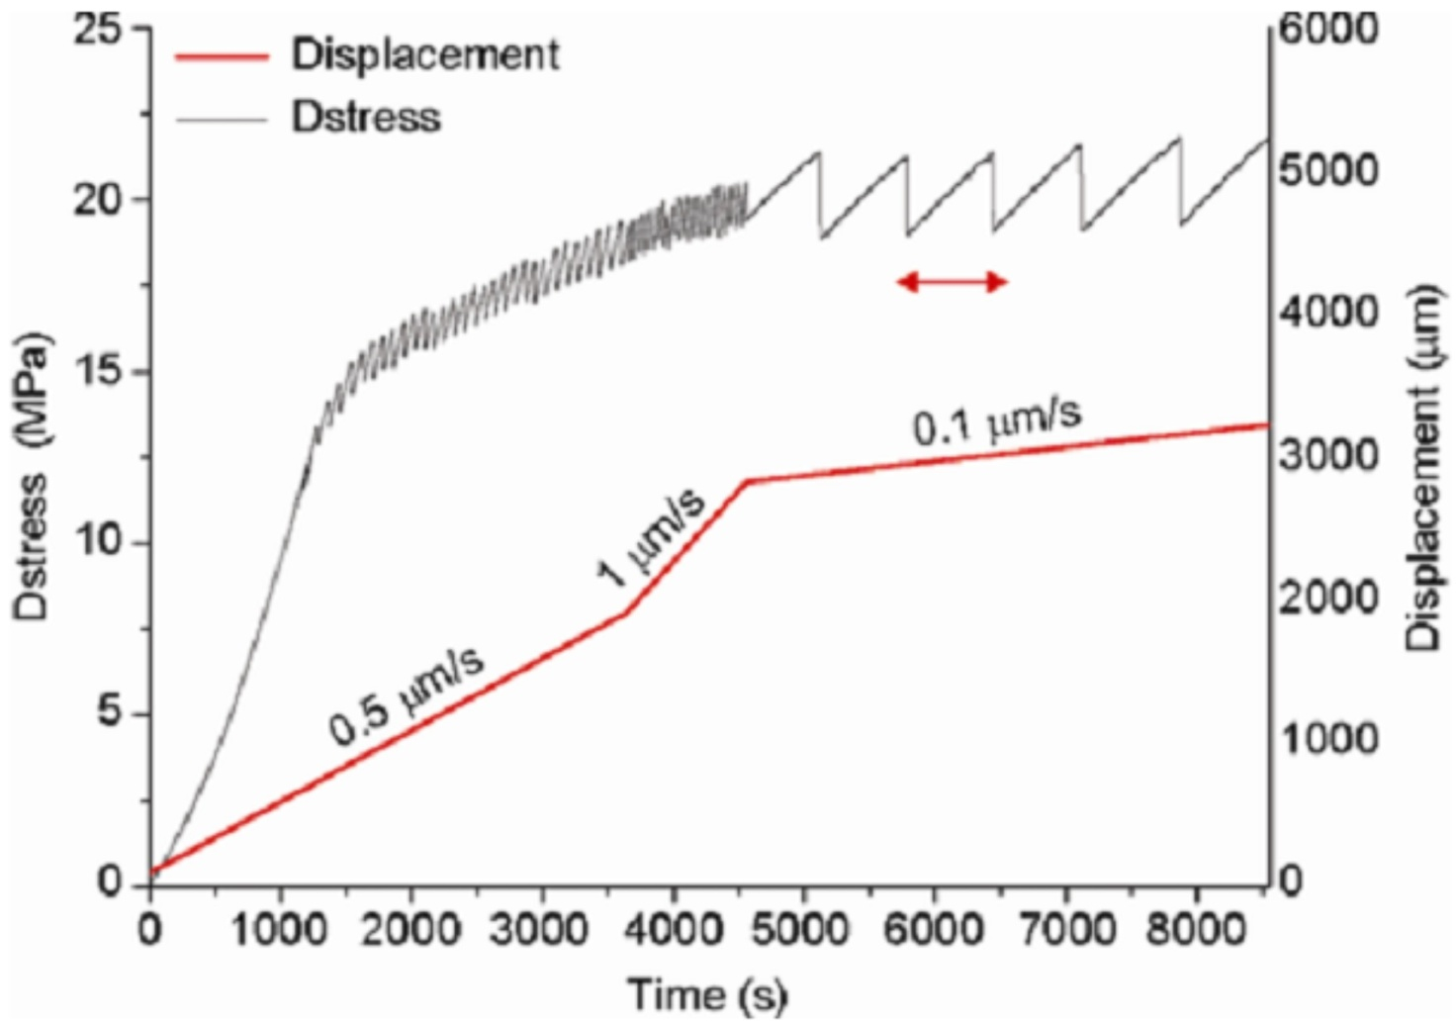

Рис. 2. Кривые изменений напряжения (черная линия) и смещений (красная линия) в течение эксперимента [Ma et al., 2012]. Красная стрелка указывает момент эксперимента, который обсуждается более детально. Dstress – дифференциальный стресс.

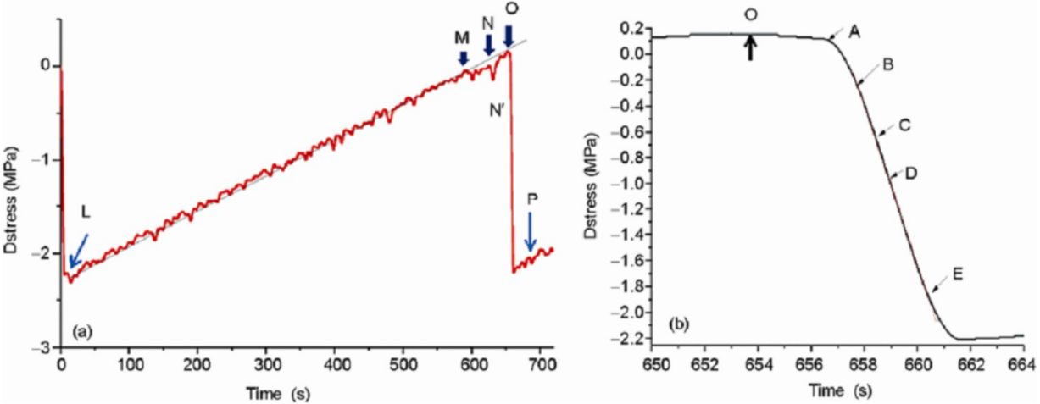

Рис. 3. Соотношение «напряжение–время» в течение одной подвижки типа stick-slip (а) и временной период нестабильного состояния (b) [Ma et al., 2012]. Буквы указывают критические моменты деформации.

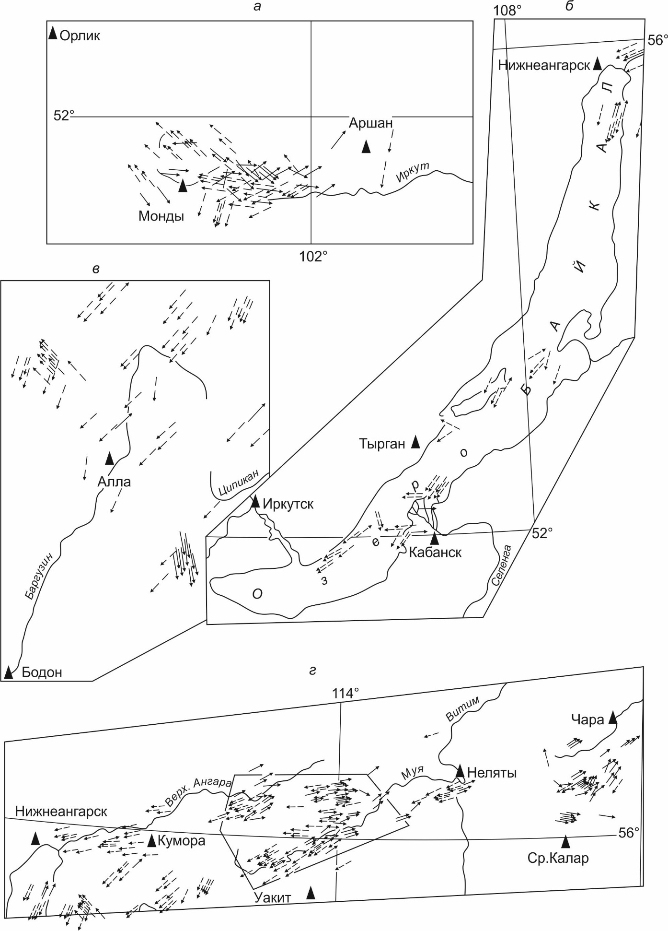

Рис. 4. Направления распространения разрывов в очагах землетрясений Тункинского (а), Байкальского (б), Баргузинского (в) и Северо-Восточного (г) районов Байкальской рифтовой системы [Solonenko N.V., Solonenko A.V., 1987]. Стрелками показаны направления распространения разрывов при наличии западной (штриховая) или восточной (сплошная) составляющей.

Таким образом, более глубокие исследования процессов, сопровождающих стадию stick-slip, собственно подвижки по разлому, отражают не только кратковременное падение напряжений, что было известно, но и повышение температуры, фактор, который предлагается рассматривать как один из прогнозных критериев сейсмических событий. Независимо от методик постановки экспериментов по исследованию подвижек по разрывам они однозначно свидетельствуют о чрезвычайно коротком времени стадии собственно разрядки напряжений и смещений вдоль плоскостей разрыва в очаге землетрясения, а также разрастанию разрывов. Более того, повторяемость смещений способствуют, по мнению автора, сохранению преимущественного направления разрастания разрывов в очагах землетрясений, зафиксированному в Байкальской и других сейсмических зонах [Solonenko N.V., Solonenko A.V., 1987; Dobrynina, Sankov, 2008; Nikonov, 1975], а также экспериментальных работах [Langer, Tang, 1991] (рис. 4). Моменты stick-slip соответствуют очень быстрым подвижкам и излучению сейсмических волн. Метастабильная среда не только выходит из состояния равновесия, но и излучает сейсмические волны.

Экспериментальные работы и фактические наблюдения находят хорошее согласование с математическим моделированием и расчетами. Одно из возможных условий формирования уединенных волн при подвижке в зоне разлома проанализировано В.Г. Быковым [Bykov, 2000]. Опираясь на серии экспериментальных работ, в том числе на смену режимов скольжения от медленного в течение длительного времени формирования зоны разрыва на резкое ускорение при подвижке и слияние дислокаций в ней, В.Г. Быков показал возможность в этих случаях формирования уединенной волны скольжения – солитона [Bykov, 2000]. Его возникновение может быть обусловлено межзерновым скольжением и даже зацепами в зоне сместителя, влияние которых на формирование очага землетрясения описано в модели И.П. Добровольского [Dobrovol'sky, 1991, 2009]. Режим скольжения в зоне разлома определяется скоростью уединенной волны Vα м/с, которая зависит от вязкости μ Па·с или, с учетом часто раздробленный мелкообломочный состав и фракцию пород, её квазивязкости (рис. 5). Режим скольжения определяется возникающей скоростью в процессе нагружения разломной среды, а скорость, зависящая от геологического «наполнения» и внутренней структуры зоны разлома, определяется её мощностью (толщиной), мелкой трещиноватостью, типами пород, их минеральным составом и обводненностью. По изложенным причинам смена режимов скольжения в разных активных разломах единой сейсмической зоны при длительном воздействии постоянного регионального поля напряжений будет асинхронной и установление закономерностей возникновения быстрых подвижек и сейсмической активизации разломов превращается в неразрешимую задачу из-за неопределенности цифровых значений входящих параметров. Можно полностью согласиться с основными, принципиальными выводами В.Г. Быкова [Bykov, 2000] о том, что (1) рожденная в зоне разлома уединенная волна ослабляет прочностную связь между крыльями разрыва и способствует подвижке и (2) может служить триггером усиления сейсмической активности разлома (и области его динамического влияния – С.Ш.).

На таком понимании неустойчивости режимов скольжения по разломам В.Г. Быковым построена математическая модель деформационного процесса, поясняющая возникновение волн активизации сейсмичности при периодическом изменении трения внутри разлома или других составляющих, изменяющих квазивязкость зоны разрыва. Предложено уравнение [Bykov, 2000, p. 166], описывающее возникновение быстрых «сейсмических» подвижек по разлому в зависимости от параметров его внутренней среды: смещений блоков и расстоянием между центрами блоков, их масс, вязкости среды, толщиной (мощностью) зоны дробления и другими, в том числе увеличением влажности. Расчеты с изменением параметров моделируют периодичность возникновения подвижек в зоне разлома и его циклическую активизацию, сопровождаемую возникновением землетрясений, генерирующих деформационные волны, которые, в свою очередь, могут явиться триггером последующего землетрясения [Bykov, 2000, p. 172]. Можно понимать так, что каждый разлом характеризуется индивидуальной активизацией и сейсмическим режимом. Основной вывод В.Г.Быкова [Bykov, 2000] о волновой природе процесса активизации разломов находит подтверждение в ряде других расчетов и экспериментальных фактов.

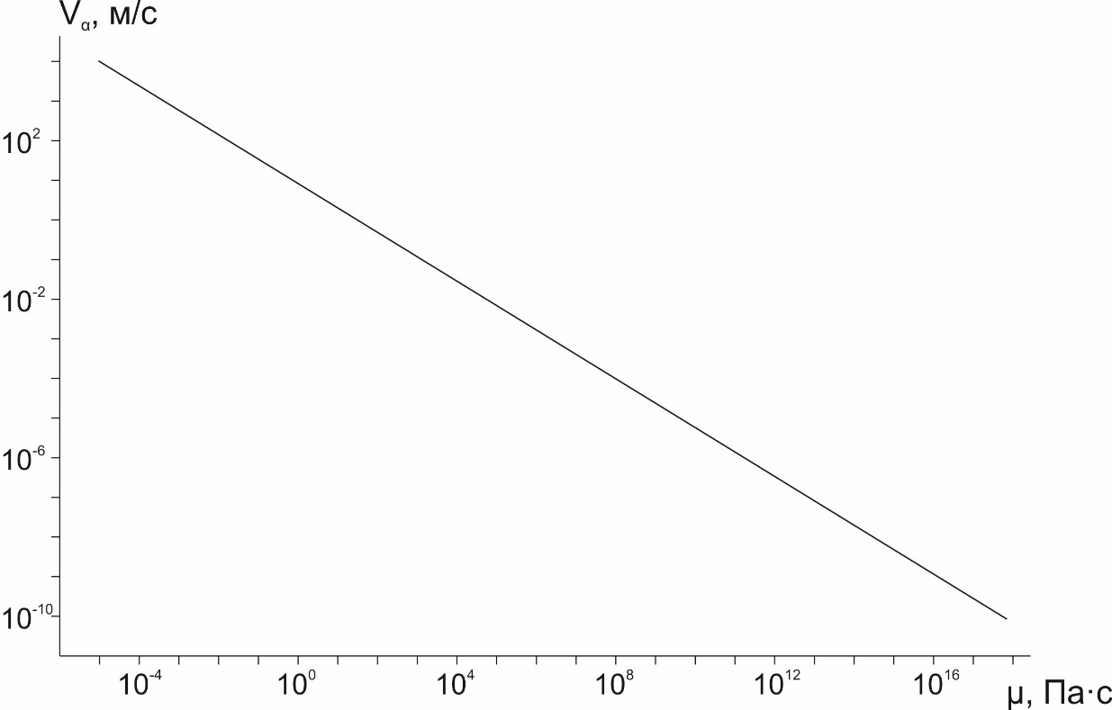

Рис. 5. Зависимость скорости уединенной волны Vα от вязкости межзерновой прослойки μ [Bykov, 2000].

Перед динамической подвижкой − завершающей стадией каждого цикла stick-slip − всегда возникает волна деформации, распространяющаяся вдоль контакта блоков. Это явление установлено в экспериментах, выполненных на образцах горных пород [Sobolev, 1993, 2002; Shibazaki, Matsuura, 1998] и композитных материалах [Ohnaka et al., 1997]. Именно на границе твердых тел при их взаимном быстром смещении происходит генерирование деформационных волн различного типа и масштаба и даже названий: волны расслоения-срыва (waves of detachment), волны разделения (waves involving separation), волны сдвигового напряжения [Sobolev, 1993], уединенные волны скольжения [Bykov, 2001].

Теорию быстрых тектонических волн или волн тектонических напряжений детально рассмотрели В.Н. Николаевский и Т.К. Рамазанов в ряде своих публикаций [Nikolaevsky, Ramazanov, 1984, 1985, 1986]. Предложена двумерная модель распространения волн тектонических напряжений, которые являются триггером землетрясений в сейсмоактивных регионах. Возникновение напряжений обусловлено изгибом-сжатием литосферной плиты и действием вязких касательных усилий на контакте литосфера-астеносфера [Nikolaevsky, Ramazanov, 1985] (рис. 6, а). Дано математическое обоснование возникновения уединенных тектонических волн, энергетически поддерживаемых стационарным астеносферным потоком, который компенсирует вязкую диссипацию. Скорость такой волны постоянна и составляет около 30 км/год, длина волны ~100 км, а эффективная ширина порядка 200 км. Система «литосферная плита и астеносферное течение» является автоволновой, а возникающие уединенные тектонические волны не затухающими. Ширина волны достаточна для «захвата» сейсмической зоны по всей её ширине, а скорость – для волновой активизации интенсивности возбуждения землетрясений по простиранию зоны в течение 2-4 лет. Можно полагать, что уединенные волны – солитоны – таких характеристических параметров могут рассматриваться как триггерные механизмы периодических активизаций сейсмического процесса в сейсмических зонах континентальной литосферы.

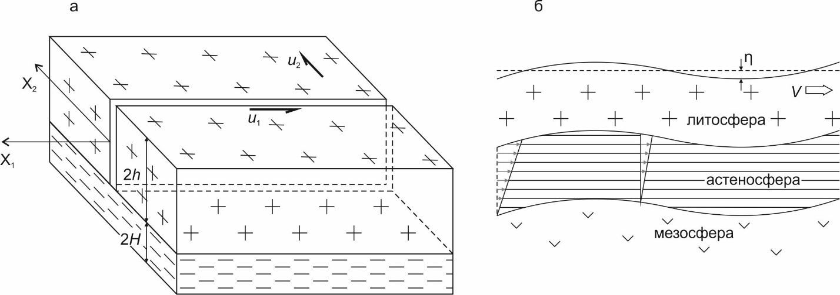

Рис. 6. а – модель системы литосфера-астеносфера и схема генерации тектонических напряжений и деформационных волн [Nikolaevsky, Ramazanov, 1986]; б – схема передачи волн тектонических напряжений за счет изгиба η и смещения V литосферы относительно вязкой, частично расплавленной астеносферы. Изгиб возникает из-за выдавливания астеносферного материала при неравных горизонтальных скоростях [Nikolaevsky, Ramazanov, 1985].

Для анализируемого в статье материала важны рассмотренные авторами две задачи: о генерации тектонической плоской волны подвижкой разлома и о распространении тектонической волны вдоль «свободно раскрытого» разлома как волновода. В рассматриваемых случаях тектоническая волна, или волна напряжений, описана в более ранних работах [Malamud, Nikolaevsky, 1989]. Расчеты проведены из первоначального условия «мгновенного» относительного смещения бортов разлома и нарушения «связывающих» борта прочностных характеристик, генетически вызванных изгибом литосферы. Рассчитано, что «...за счет эффектов изгиба литосферы и релаксации среды внутри разлома могут возникать элементы колебательного тектонического движения с периодами, сравнимыми со временем релаксации» [Nikolaevsky, Ramazanov, 1986, p. 10]. При этом может возникнуть осцилляция тектонической обстановки, стимулирующая некоторое время генерацию волн. Расчеты проведены для условий изгиба литосферы под действием подлитосферного потока в астеносфере (рис. 6, b), что позволяет использовать выводы авторов для обоснования генерации деформационных волн, возникающих при деформациях внутри плит и на межплитных границах. Выводы корреспондируют и с более ранними исследованиями этих же авторов о бегущих уединенных или периодических волнах, глобально охватывающих литосферу. Уединенные тектонические волны не затухают благодаря поступлению энергии из астеносферного потока, компенсирующего вязкую диссипацию. Система «литосферная плита и астеносферное течение» является «автоволновой» в широком смысле этого слова [Nikolaevsky, Ramazanov, 1985]. Рассчитанная авторами скорость уединенной волны по порядкам величин соответствует скорости D-волны, выявляемой по распределению сильнейших землетрясений [Guberman, 1979]. В.Н. Николаевский и Т.К. Рамазанов [Nikolaevsky, Ramazanov, 1986], опираясь на хорошо известные публикации о миграции очагов землетрясений [Kasahara, 1985; Rice, Gu, 1983] в сейсмических зонах, обнаружили, что вдоль разлома-волновода тектоническая волна может распространяться со скоростью, зависящей в числе прочих факторов от коэффициента Пуассона, то есть от состояния внутриразломной среды. Обобщения В.Г. Быкова [Bykov, 2005] показали, что скорость внутриразломных волн варьирует в пределах 10÷100 км/год. Таким образом, деформационные волны генерируются подвижками по крупным разломам и, в свою очередь, стимулируют нарушение метастабильного состояния разломно-блоковой среды при своём движении от источника возбуждения. При этом, при распространении в разломно-блоковой среде литосферы их векторные скорости изменяются. Особо чувствительны зоны разломов, во многих случаях трансформирующихся в своеобразные волноводы.

Наличие волновых процессов в разломах верхней хрупкой части литосферы фиксируется при повторных геодезических съёмках. Наибольший интерес представляют публикации Ю.О.Кузьмина, обобщенные результаты которых о короткопериодных волновых процессах в зонах разломов изложены в ряде известных работ [Kuz’min, 2002, 2004, 2010, 2012; Kuz’min, Zhukov, 2004].

С начала 90-х годов прошлого века Ю.А. Кузьмин [Kuz’min, 2004], В.А. Сидоров [Sidorov, Kuz’min, 1989] и В.С. Жуков [Kuz’min, Zhukov, 2004] в ряде публикаций сопоставили данные, полученные идентичными системами геодезических измерений (плотность пунктов наблюдений, точность и частота опросов), расположенными в сейсмоактивных и асейсмичных районах. Выявлены приуроченные к зонам разломов различных типов и порядков вертикальные и горизонтальные интенсивные локальные аномалии. Они высокоамплитудны (50-70 мм/год), короткопериодичны (0.1-1 год), пространственно локализованы (0.1-1 км), обладают пульсационной и знакопеременной направленностью. Относительные изменения среднегодовых скоростей для них чрезвычайно высоки и составляют величины порядка (2-7)·10-5/год.

Подобные интенсивные движения Ю.О. Кузьмин [Kuz’min, 2004] назвал суперинтенсивными деформациями земной поверхности в зонах разломов. Им же предложена классификация основных типов аномального изменения современных движений земной поверхности в пределах зон, или областей активного динамического влияния разломов. Таким образом, совершенно независимым геодезическим методом установлена высокая современная короткопериодная подвижность крыльев разломов в регионах с разными типами и интенсивностью движений земной коры (рис. 7).

Причиной аналогичных относительно высокоскоростных движений земной поверхности в зонах разломов Ю.О. Кузьмин [Kuz’min, 2012] считает существование двух типов волн: «межразломных» и «внутриразломных». По данным о поочередном проявлении деформационной активности в разломных зонах («межразломная» волна) Припятской впадины устанавливается пространственно-временная миграция деформационных процессов со скоростью около 26 км/год (рис. 8). Привлечение других материалов показало, что для «межразломных» волн характерны скорости ~ 20-30 км/год. Их происхождение связано с внешними воздействиями, например приливными деформациями, или другими признаками, которые усиливаются за счет пониженной жесткости разломной зоны: она примерно на 2-3 порядка меньше, чем окружающая среда. Ю.О. Кузьмин не исключает возникновение локальных деформационных аномалий в разломных зонах за счет движений блоков, обусловленных вариациями поля напряжений, но более склонен отдать предпочтение функционированию «внутриразломных» волн, определяющих короткопериодную активность разломов.

Тем не менее, возникновение «внутриразломных» волн Ю.О.Кузьмин [Kuz’min, 2012] полагает более аргументированным явлением и обосновывает их генерацию параметрическим возбуждением (индуцированием) аномальных деформаций в зоне разлома. Аномальные деформационные процессы, регистрируемые в зонах разломов, обусловлены внутренними источниками – параметрическими деформациями, то есть возмущениями внутренних параметров системы под воздействием очень малых сил. «Внутриразломная» волна характеризуется малыми скоростями – от 10 км/год до 4 км/год и менее. Изолированные разломные зоны в единой геодинамической области имеют возможность обмениваться энергией за счет взаимодействия локальных полей напряжений и деформаций и вещественных флюидодинамических процессов, что формирует автоволны деформаций – меж- и внутриразломные. Разрабатываемая Ю.О. Кузьминым феноменологическая модель формирования автоволновых деформаций в зонах разломов концептуально опирается на ситуацию, когда «в условиях постоянной энергетической подпитки со стороны региональных и глобальных геодинамических процессов обеспечивается существование автоволновых пространственно-временных структур, выражающихся в эффектах триггерного взаимодействия и перезапуска активности смежных деформационно возбудимых зон разломов и их фрагментов» [Kuz’min, 2012, p. 11]. Это серьёзное заключение, подтверждающее одно из важнейших в современной геодинамике свойств разломных структур по контролированию сейсмического режима в сейсмических зонах. К сожалению, пока не изучены собственные параметры автоволн и их связь с параметрами разломных зон, в которых они генерируются. В то же время известны примеры однонаправленных векторов миграции очагов землетрясений в отдельных сейсмических зонах или в целом сейсмического процесса в сближенных сейсмических зонах отдельных территорий, в которых непосредственно локализация очагов землетрясений контролируется различными по своим параметрам разломами, у которых не могут генерироваться идентичные по всем собственным характеристикам автоволны.

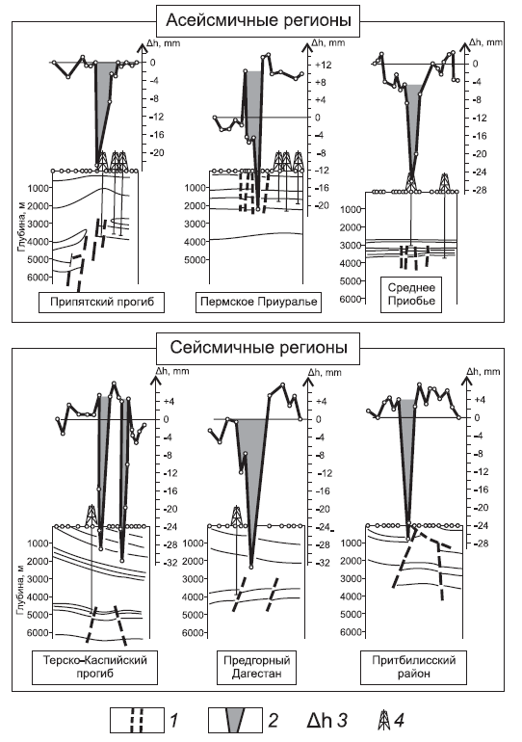

Рис. 7. Примеры локальных аномалий движений земной поверхности в зонах разломов в различных регионах [Kuz’min, 2004]. 1 – зоны разрывных нарушений; 2 – зоны аномальных вертикальных движений: 3 – амплитуды современных вертикальных движений земной поверхности; 4 – пробуренные скважины.

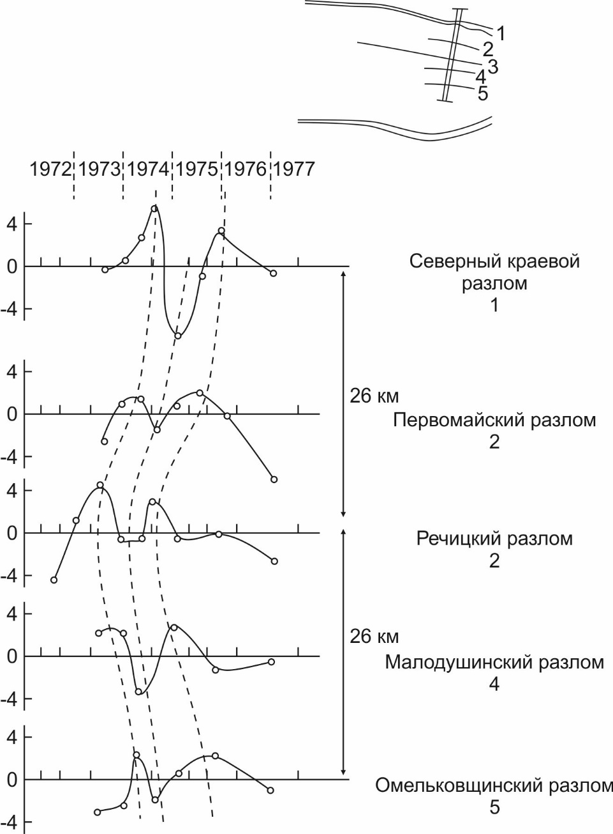

Рис. 8. Пример пространственно-временной миграции деформационных процессов в разломных зонах Припятской впадины [Kuz’min, 2004].

Различные данные о векторной направленности сейсмических процессов под воздействием триггерных механизмов, полученные при неодинаковых, различающихся методических приёмах исследований, известны [Harris, 1998; Tanaka et al., 2002; Hainzl et al., 2006], в том числе в сейсмических зонах [Wang et al., 1990; Gatinsky et al., 2011a, b; Sherman et al., 2012; Wang, Zhang, 2005; Liu et al., 2007; Wang, 1987; Stepashko, 2011; Ruzhich, Levina, 2012]. Иногда осложняет подход к оценке параметров миграции волнового процесса и наведенная сейсмичность [Nikolaev, Vereshchagina, 1991].

Наиболее значимой публикацией, акцентирующей внимание на роли медленных волн в литосфере, волн пластического (вязкого) течения (plastic-flow waves), на сейсмической активизации в Центральной и Восточной Азии, является статья Wang Shengzu и Zhang Zongchun [Wang, Zhang, 2004, 2005]. Авторами анализируются упругие (на основе тела Кельвина) и вязкие составляющие (на основе тела Максвелла) нижней, упруговязкой, части литосферы и выделены параметры возможных в ней типов генерируемых волн: главные волны (major wave), группы движущихся волн (subsidiary wave group – traveling waves) и единичная движущаяся волна (single subsidiary wave), объединенные общим термином «медленные волны». Приведены расчетные параметры выделенных типов волн и возможности возбуждения ими сильных землетрясений (табл. 1). Базовые построения сделаны на основе материалов по Главной Гималайской дуге и пространственно-временной локализации сильных землетрясений (рис. 9). Проанализированы два варианта вероятных векторов движений поясов (гребней) «медленных волн», оценены их возможности в возбуждении сильных землетрясений и, как выше отмечалось, их параметры. Характерно, что независимо от вариантов интерпретации исходных данных по эпицентрам сильных землетрясений и расположения гребней волн, их вектор движения направлен в северо-восточном (рис. 9, a) или север-северо-восточном направлении (рис. 9, b) и на меридиане ~110° резко ограничивается и даже изменяет вектор движения на запад-восточный. Иными словами, вектор миграции «деформаций возбуждения» среды, деформационных волн, остаётся практически однонаправленным для основной территории и меняющим своё направление в её восточной части. На рис. 10 дана гистограмма выделения сейсмической энергии землетрясениями, триггерным возбудителем которых явились фронты медленных волн. Меридиан ~110° является важной структурной границей Центральной Азии, предопределяющей векторную направленность деформационных волн в её литосфере [Sherman et al., 2012]. В цитируемой статье Wang Shengzu и Zhang Zongchun [Wang, Zhang, 2004, 2005] четко показано, что вероятность возбуждения сильных землетрясений выделенными типами волн ограничена и обосновывается недостаточной статистической обеспеченностью отсутствующими, по независящим от нас причинам, историческими данными о сильных землетрясениях. Ценный для аргументации целевой направленности этой статьи фактический материал – волновые процессы в литосфере как возбудители сейсмических событий в ней – показан и на примерах сильных землетрясений в центре самого крупного континента Земли. Можно сожалеть, что авторы ограничились в анализе только рассмотрением литосферы как континуальной среды и не включили в анализ разломные структуры литосферы, нарушающие её сплошность, но определяющие положение в ней очагов сильных землетрясений и часто других, более слабых сейсмических событий. Уточнение векторной направленности и параметров волновых процессов в литосфере может быть выполнено при введении в разбор энергетически более слабых событий и рассмотрении эпицентрального поля землетрясений и контролирующего его событий ансамбля, прежде всего, разрывных структур в координатах «время-пространство», что показано на примере Байкальской сейсмической зоны [Sherman, 2009].

Таблица 1.

Параметры «медленных волн» в нижней литосфере Центральной Азии и возможности возбуждения сильных землетрясений в верхней коре, состоящей из среды с аналогичными свойствами (по [Wang, Zhang, 2005] с сокращениями)

|  |  |  |  |  |
| --- | --- | --- | --- | --- |
| Типы волн | Скорость  V (м/млн лет) | Длина волны  λ (км) | Период  T (Ma) | Вероятность сильных землетрясений |
| Главные волны | 0.442 ~ 0.827 | 1035 ~ 2130 | 1.25 ~ 4.31 | Нет |
| Группа движущихся волн | 0.237~3.009 | 761~1385 | 0.404 ~3.205 | Возможны для небольшой части волн |
| Единичные группы движущихся волн | 0.407~5.172 | 347~480 | 0.067~1.179 | Возможны для части волн |

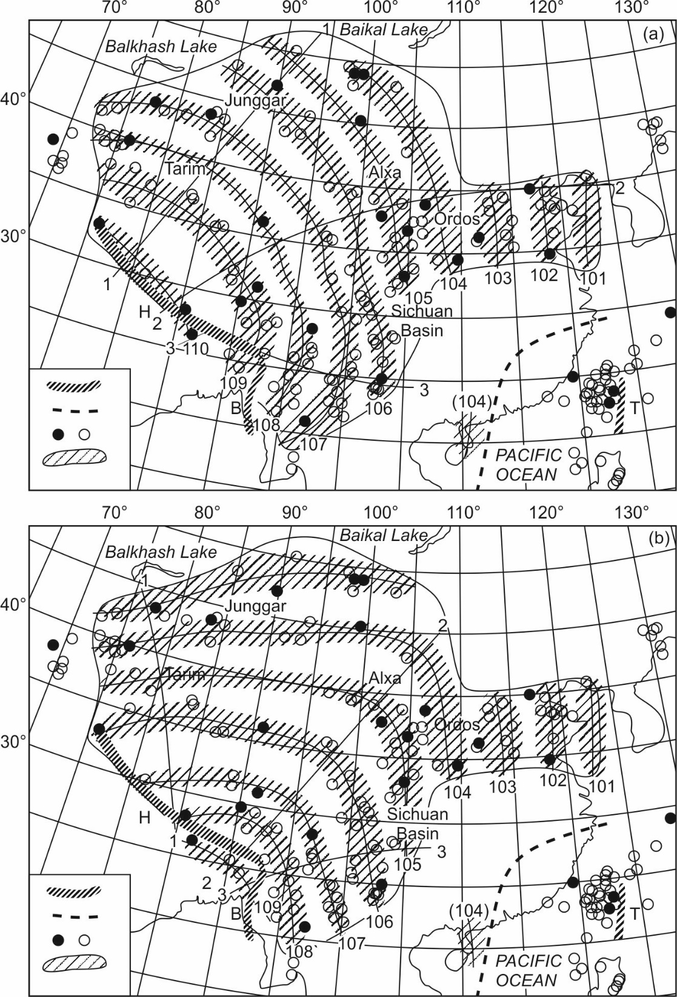

Рис. 9. Расположение эпицентров сильных землетрясений и реконструкция «медленных волн» по поясам волновых фронтов (wave crest belts) от Главной Гималайской дуги [Wang, Zhang, 2005]. Форма волн А (a) и B (b) - схемы систем «медленных волн», инициированных западным и восточным сегментами Главной Гималайской дуги соответственно. 1 – «движущаяся» граница пластического течения сегментов Н, Т и В, соответственно представляющая Гималайскую дугу, Тайваньскую дугу и дугообразный Бирманский язык; 2 – граница между соседними сегментами; 3 – залитые черные и незалитые окружности эпицентры с *M*s≥8.0 и 7.0~7.9 соответственно; 4- гребни волн и их номера 101, 102, …; линии 1-1, 2-2 и 3-3 – левая, средняя и правая – соответственно сечения, по которым оценены параметры волн; соседняя область, выделенная штрихпунктирной (тире – черная точка) линией указывает диапазон распределения установленных гребней волн.

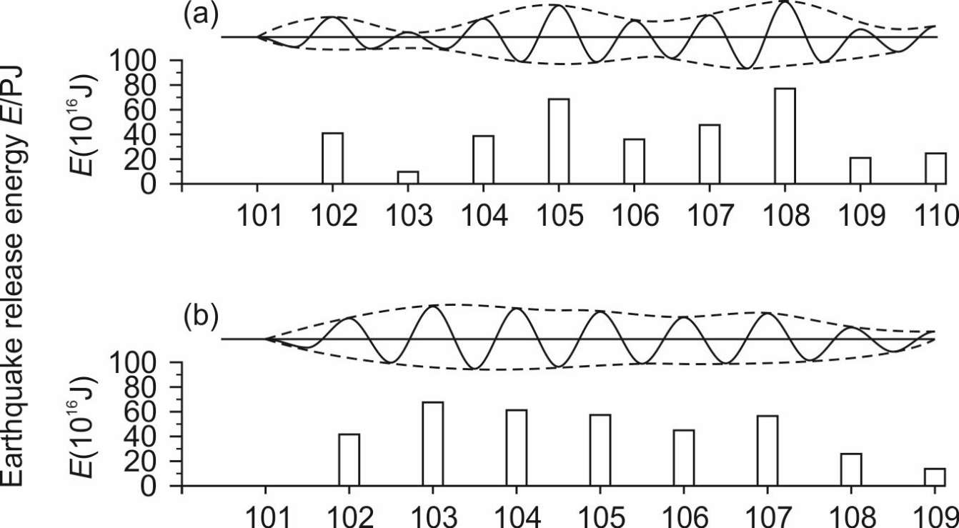

Рис. 10. Распределение сейсмической энергии, возбуждаемой гребнем движущихся «медленных волн» форм А и B в соответствии со схемами а и b. Вертикальная и горизонтальная оси на гистограммах показывают энергию землетрясений Е соответствующую форме волны и номеру сечения [Wang, Zhang, 2005].

**3. Деформационные волны в областях динамического влияния разломов:**

**краткая методика исследований**

Байкальская сейсмическая зона рассматривается как самостоятельная тектоническая структура, функционирующая в реальном времени, в современной геодинамической ситуации. Изложенная в работе [Sherman, 2009; Sherman, Gorbunova, 2008a, 2008b; Gorbunova, Sherman, 2012, 2013] методика позволяет в реальном времени оценить селективную активизацию разломов и пространственно-временные закономерности локализации очагов землетрясений в областях их динамического влияния. Во всех случаях применение деформационных волн как триггерных механизмов возбуждения и контролирования локализации очагов землетрясений в областях динамического влияния разломов приводит к использованию накопленных статистических данных и возможностям прогноза событий с учетом воздействия деформационных волн как триггерных механизмов.

На базе геоинформационных технологий разработан алгоритм [Sherman et al., 2005b] для изучения закономерностей селективной активизации сейсмоактивных разломов в масштабах реального времени (месяцы, годы, десятилетия), протестированный на ряде примеров Байкальской сейсмической зоны, занимающей центральное положение в Байкальской рифтовой системе [Sherman, Gorbunova, 2008a, 2008b].

В понимании автора активными разломами следует считать разрывы, геолого-геофизические процессы в областях динамического влияния [Sherman et al., 1983; Lobatskaya, 1987] которых происходят в настоящее время или происходили не ранее чем в столетний предшествовавший период времени. Сейсмический процесс в границах областей динамического влияния разломов протекает неравномерно в пространстве и во времени [Sherman et al., 2004]. Сейсмически активные разломы и области их динамического влияния в отдельные годы характеризуются очень низкой или, наоборот, высокой сейсмичностью. То же относится к отдельным сегментам протяженных активных разломов. При этом, многочисленные разноранговые группы геологически закартированных в сейсмических зонах разрывов остаются асейсмичными как минимум в установленные нами интервалы времени. Для понимания закономерностей достаточно сложной и во многом неясной избирательной современной сейсмической активизации разноранговых и разновозрастных разломов предложено проводить их ранжирование по количественному индексу сейсмичности [Sherman et al., 2005b].

Под количественным индексом сейсмической активности (КИСА) ξn (км-1) разлома понимается число сейсмических событий n определенных энергетических классов K или магнитуд М приходящихся на единицу длины разлома L (км) при принятой ширине области его динамического влияния W (км) за заданный промежуток времени t (годы). КИСА оценивается по выражению: ξn = n/L, где n – число сейсмических событий, зависящее от K, W и t. В преобразованном для расчётов виде уравнение может быть представлено в следующей форме:

ξn= L-1 (1)

где n– количество сейсмических событий энергетических классов K от 8 до 17 за промежуток времени t, зарегистрированных для разлома с длинной L при ширине области его динамического влияния W (км). Ширина зоны W оценивается по уравнению

W=bL (2),

где L – длина разломов, км; b – коэффициент пропорциональности, зависящий от L и по эмпирическим данным изменяющийся от 0.02 до 0.1 соответственно для трансрегиональных и локальных разломов (рис. 11). Заметим, что при увеличении длины разрывов относительная ширина областей их динамического влияния отстает от роста длины [Sherman et al., 1991, 1992, 1994].

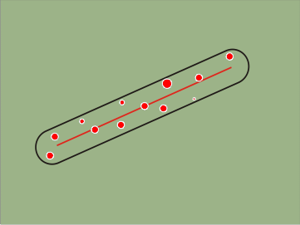

Рис. 11. Пример локализации очагов землетрясений в области динамического влияния активного разлома. Выборка разломов и соответствующих очагов землетрясений осуществляется программным комплексом [Gorbunova, Sherman, 2013].

На рис.12 дана карта сейсмической активности Байкальской рифтовой системы с густой сеткой разновозрастных разломов, а на рис. 13 приведены только активные разломы, выбранные из базы данных по уравнению (1). На приведенном примере по Байкальской сейсмической зоне области динамического влияния для всех участвующих в выборке разломов оценены как функция их длины по уравнению (2). Для каждого из иерархических уровней разломов, согласующихся с определенными длинами, рассчитана соответствующая им область динамического влияния. Вариации значений количественного индекса сейсмической активности позволяют распределить разломы на три группы включая зону современной деструкции литосферы с минимальным значением b=0.03, применяемым для разрывов с длиною более 120 км (см.рис. 13). Только эта сравнительно небольшая группа разноранговых разломов участвует в формировании поля землетрясений с магнитудами более 2.2 за 1950-2008 гг.

D:\18НАУЧНАЯ РАБОТА\01СТАТЬИ\2017\ТРУДЫ\Шерман Рукописи по темам\ТЕМА 4\[424] Геодинамика и тектонофизика, 2013, Т.4, №2\Рис 12 Шерман.tif

Рис. 12. Карта разломов Байкальской рифтовой системы и эпицентры очагов землетрясений с K≥7 (M≥1.7) за 1950-2008 гг. (данные по К=7-8 (M=1.7-2.2) не полные). 1 – оси протяженных сегментов и отдельных фрагментов зоны современной деструкции литосферы; 2 – разломы; 3-10 – землетрясения с классами (магнитудами): 3 – 14 (М≥5.6), 4 – 13 (М=5), 5 – 12 (М=4.4), 6 – 11 (М=3.9), 7 – 10 (М=3.3), 8 – 9 (М=2.8), 9 – 8 (М=2.2), 10 – 7 (М=1.7).

Отсюда, даже в коротких интервалах реального времени можно на количественном уровне оценить различия в интенсивности синхронной активизации разломов или их пассивность. В определенной мере КИСА отражает и кинематическую характеристику разломов, поскольку между энергетическим классом землетрясений и подвижками в их очагах существует связь [Riznichenko, 1985], особенно значимая для событий с К≥12-13 (М≥5) энергетических классов, при которых смещение в среде превышает сантиметры. Вариации КИСА соответствуют частоте активизаций конкретных разрывов, но не характеризуют при этом их энергетические потенциалы. Введение нового количественного параметра оценки сейсмической активности разломов, базирующегося на данных мониторинга сейсмических событий в областях динамического влияния разломов, позволяет изучить сейсмический процесс как во всей сейсмической зоне, так и на ее локальных участках или отдельных сегментах. Появляются новые возможности для исследований закономерностей селективной активизации многочисленных ансамблей разноранговых разломов в реальном времени в целом по сейсмической зоне и ее отдельных частях, различающихся по напряженному состоянию среды, направлениям или другим факторам. Возникает возможность посредством эпицентров землетрясений в зонах разломов зафиксировать волновой процесс в натуральной геологической обстановке в реальном времени (месяцы, годы, десятилетия) по инструментально зафиксированным координатам событий.

D:\18НАУЧНАЯ РАБОТА\01СТАТЬИ\2017\ТРУДЫ\Шерман Рукописи по темам\ТЕМА 4\[424] Геодинамика и тектонофизика, 2013, Т.4, №2\Рис 13 Шерман.TIF

Рис. 13. Вариации количественного индекса сейсмической активности (КИСА) разломов Байкальской рифтовой системы за последние 50 лет. На врезке – значения КИСА, рассчитанные за 50-летний интервал времени.

На рис. 14 изображено распределение событий в области динамического влияния разлома в координатах «время – место локализации на оси разлома». Каждая линия регрессии отражает фронт проходящей волны возбуждения. Наклон графика соответствует вектору движения волны вдоль оси разлома, а угол наклона кривой, образуемый с горизонтальной осью (ctg α – расстояние, деленное на время) фиксирует среднюю скорость миграции очагов вдоль оси разлома). Расстояние между регрессионными линиями – период волны. В демонстрируемом случае три фронта деформационной волны с периодом около 20 лет трижды возбуждали в разломе серию последовательно (по статистическим вычислениям) возникающих событий. Методика позволяет: (1) оценить наличие волнового процесса, (2) оценить количество активизаций, затронувших конкретный разлом, и, как правило, характерных для рассматриваемой сейсмической зоны, (3) оценить среднюю векторную скорость волны и её другие параметры [Sherman et al., 2005b; Gorbunova, Sherman, 2012]. Разработана ГИС-технология работы с большими объёмами цифровых данных по разломной тектонике и сейсмичности для аналитической обработки и графической формы получения результатов – параметров деформационных волн и их векторной направленности в короткопериодных интервалах реального (месяцы, годы, десятилетия) времени. Изложенные математические действия проводятся по специально составленной программе [Gorbunova, Sherman, 2012, 2013].

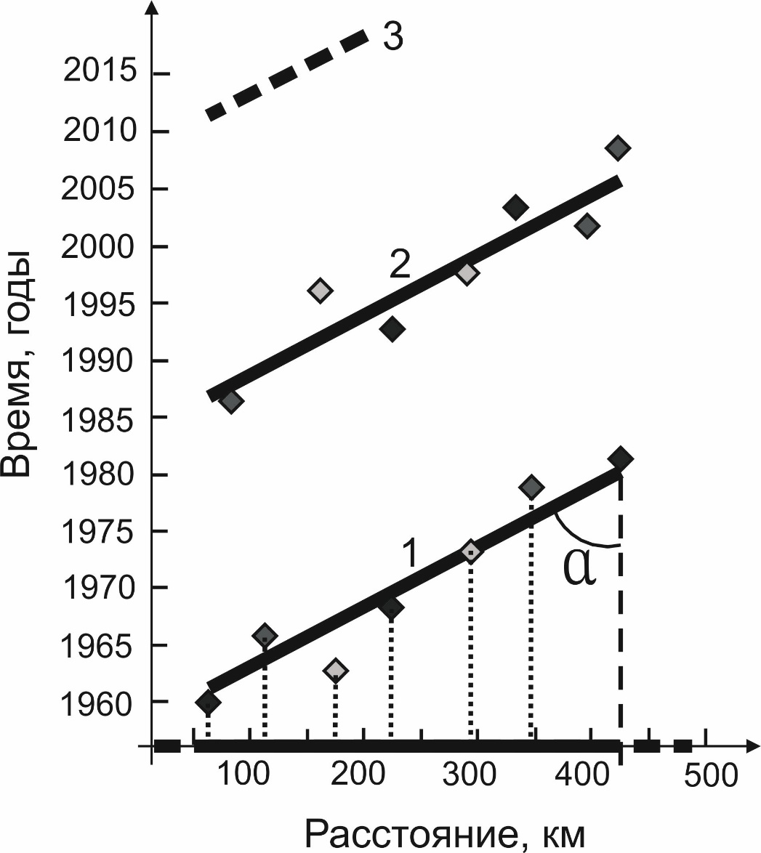

Рис.14. График для определения вектора миграции очагов землетрясений по простиранию разлома и оценки средней векторной скорости деформационной волны их возбуждения. На оси ординат жирной линией показана длина активизированной части разлома, пунктирной – его полная длина. Квадратиками показаны сейсмические события в соответствии с их локализацией на разломе и временем свершения события. Цифры у кривых – временная последовательность прохождения фронтов деформационных волн.

Совершенно естественно, что геолого-структурная и геоморфологическая вариации структуры коры и ее рельефа никоим образом не могут существенно меняться за принятые короткие интервалы времени. Изменения сейсмической активности разломов, выраженные на графиках, отражают вариации динамического состояния среды в областях динамического влияния разломов. В целом сложный квазипериодический процесс активизации разломов различных иерархических уровней последовательно затрагивает разные ансамбли разломов в пределах Байкальской сейсмической зоны и других сейсмических зон Центральной Азии, определяя пространственно-временные вариации активизации разломов и интенсивности их сейсмичности [Sherman, Gorbunova, 2008a, 2008b, 2011; Sherman et al., 2012].

Таким образом, впервые за многие годы исследований волновых процессов в литосфере Земли получен инструмент, позволяющий на количественном уровне получить данные о миграции эпицентров землетрясений в областях динамического влияния разломов в координатах «время события – место его локализации», то есть закономерности движения волны, её векторную скорость и период.

**4. Деформационные волны регионального и трансрегионального распространения**

Описанная методика позволяет провести ретроспективный анализ сильных сейсмических событий в области динамического влияния Анатолийского разлома, пространственно-временная последовательность возникновения которых дала серьёзный толчок к исследованию миграций землетрясений и их вероятных механизмов, в том числе волновых как триггерных.

Пример векторной миграции сейсмических событий на Анатолийском разломе, фиксируемый с 1939 по 1967 годы, вошел в классическую литературу [Allen, 1969; Mogi, 1968; Kasahara, 1985]. На рис. 15 приведен Северо-Анатолийский разлом по К.Р. Аллену [Allen, 1969] с указанием дат событий и зафиксированных подвижек по нему. События 1939, 1942, 1943,1944 г. мигрировали последовательно вдоль простирания разлома с запада на восток. Событие 1953 г. произошло на западной окраине фрагмента Северо-Анатолийского разлома. Последующие события 1966 и 1967 годов, сближенные во времени, произошли в западной части Северо-Анатолийского разлома также последовательно с запада на восток, начавшись в самой восточной части разлома. И лишь землетрясение 1967 года как будто нарушает периоды волновой активизации.

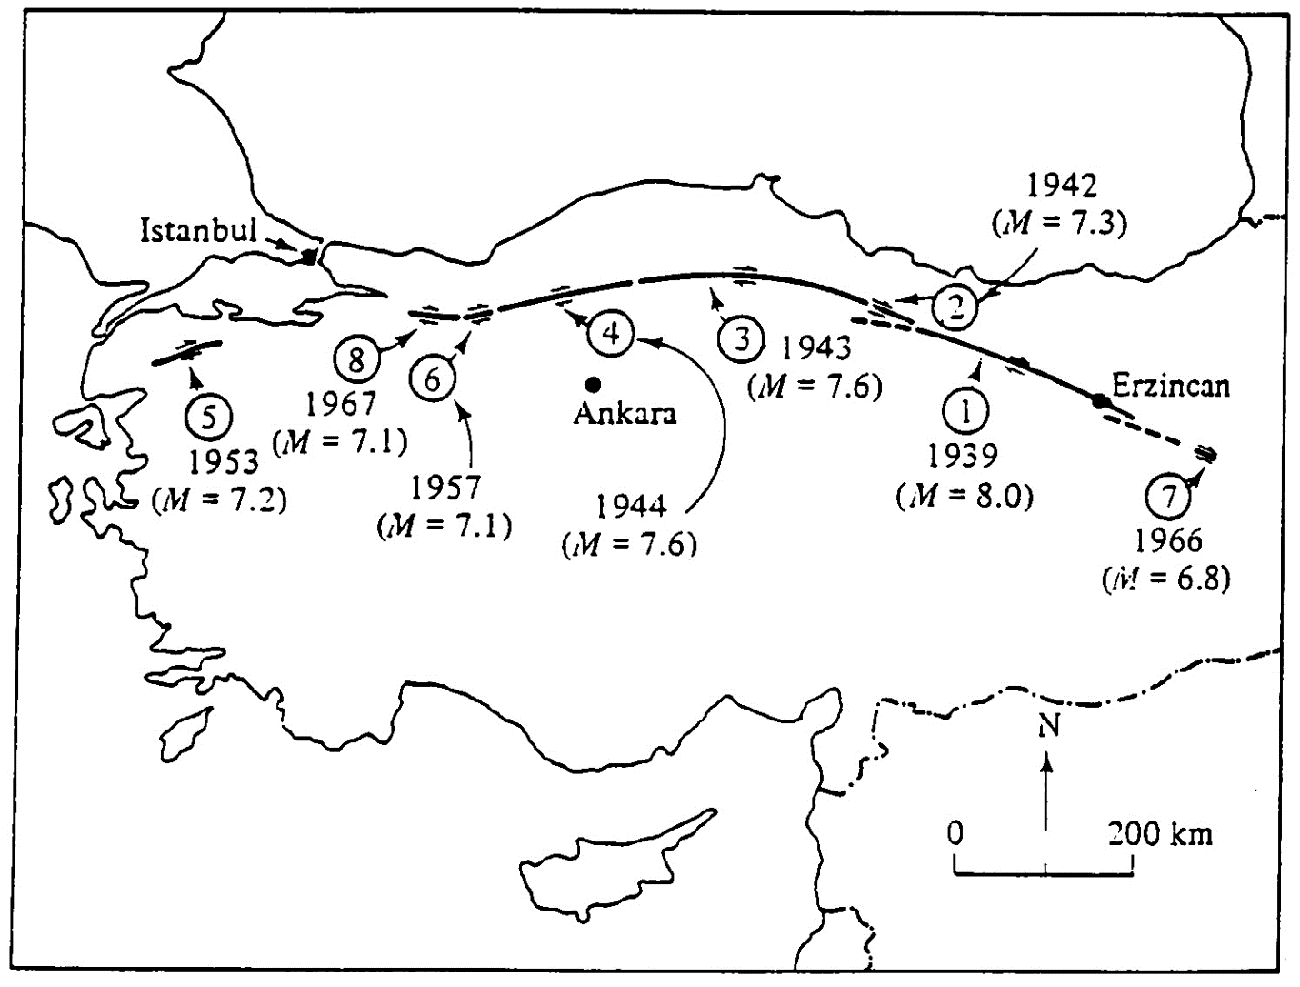

Рис. 15. Северо-Анатолийский разлом и связанные с ним крупные землетрясения [Allen, 1969].

Дополненные за прошедшие годы данные по эпицентральному полю землетрясений Северо-Анатолийского разлома (Каталог землетрясений Турции сайт <http://www.koeri.boun.edu.tr/sismo/indexeng.htm>, использованы сильные события 1900-2005 гг. магнитуды Ms; 2006-2012 гг. магнитуды Md. Для расчетов и построения графиков использовались события с магнитудой ≥4.3) и геолого-структурная ситуация в окружающей его области демонстрируют более сложную разрывную структуру региона. В нём отчетливо выделяется собственно Северо-Анатолийский разлом (I), его восточное окончание, осложненное узловым сочленением, образованным активным разломом северо-восточного простирания (II), и его западный сегмент (III) (рис. 16) и положение сильных землетрясений на графиках в координатах «время событий – места их локализации» (рис.17).

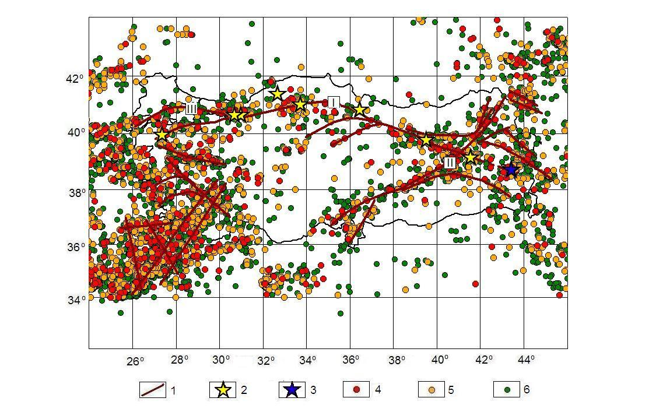

Рис. 16. Северо-Анатолийский разлом и его основные сегменты. 1 – основные разломы: I – Северо-Анатолийский разлом, II – Восточно-Анатолийский разлом, III – западное ответвление Северо-Анатолийского разлома; 2 – сильные землетрясения, которые упоминаются в работах других исследователей; 3 – новые события; 4-6 – землетрясения с магнитудами M: 4 – ≥5.4; 5 – 4.8-5.3; 6 – 4.3-4.7.

Анализ графиков рис. 17 показывает, что отмеченное многими исследователями «отклонение» от устанавливаемой временной последовательности локализации сильных событий в главном Северо-Анатолийском разломе является результатом, скорее всего, ошибочной связи землетрясений № 6 и 8 (см.рис. 15) с западным сегментом главного разлома, а землетрясения № 7 – с восточной частью главного разлома. Фактическое по состоянию на настоящее время эпицентральное поле землетрясений пространственно лучше увязывается с названными сегментами главного разлома, в которых фиксируется тот же вектор деформационных волн, но с иной фазовой скоростью. Эпицентры сейсмических событий с М≥4.3, «накопленные» с 1900 по 2012 г., позволяют по изложенной методике оценить векторы деформационных волн, их параметры (табл. 2, 3) Таким образом, известное уже много лет изменение направления миграций сильных землетрясений в области динамического влияния Северо-Анатолийского разлома не является нарушением волновой картины последовательности процесса, а находит другое толкование, которое позволяет, по-прежнему, считать однонаправленную миграцию сильных событий неоспоримым фактом воздействия деформационных волн. При этом необходимо принимать во внимание, что устанавливаемые по описанной методике векторные скорости миграции очагов землетрясений в областях динамического влияния крупных разломов, мегаразломов могут корректироваться в зависимости от сочетания направленности или деталей внутренней структуры отдельных разрывов, формирующих мегаразрыв или зону повышенной деструкции литосферы. Корректировка вносит частные изменения, но не дезавуирует принципиальную волновую картину.

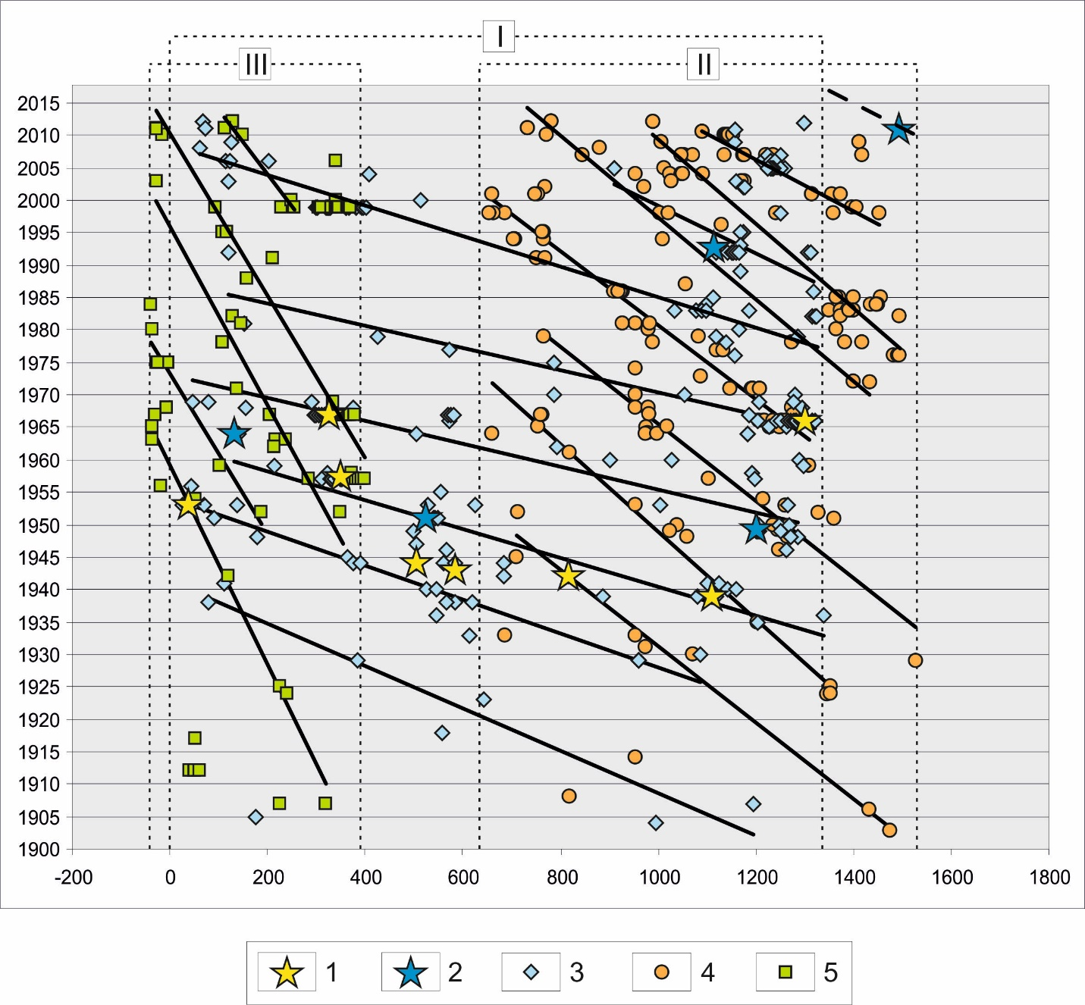

Рис. 17**.** Графики в координатах «время событий – места локализации событий» для ансамбля Северо-Анатолийского разлома. I – Северо-Анатолийский разлом, II – Восточно-Анатолийский разлом, III – западное ответвление Северо-Анатолийского разлома. 1 – сильные землетрясения, которые упоминаются в работах других исследователей; 2 – новые события; 3-5 – землетрясения с магнитудами M: 3 – ≥5.4; 4 – 4.8-5.3; 5 – 4.3-4.7.

Таблица 2

Коэффициенты корреляций и уравнения регрессий «время событий – места локализаций землетрясений», произошедших в областях динамического влияния Северо-Анатолийской системы разломов по данным 1900-2012 гг.

|  |  |  |  |  |
| --- | --- | --- | --- | --- |
| Разломы | Количество сейсмических событий с магнитудой M≥4.3, используемых в анализе | Количе-ство  времен-ных совокупностей (периодов) | Коэффициент  корреляции в соответствии с совокупностями группировок землетрясений по годам | Уравнения регрессии t(ℓ)  t – время фиксации землетрясения, годы;  ℓ - место землетрясения, как расстояние от западного окончания сегмента  или разлома, км |
| Северо-Анатолийский разлом | 228 | 7 | R1 = 0,96  R2 = 0,98  R3 = 0,90  R4 = 0,95  R5 = 0,91  R6 = 0,97  R7 = 0,85 | t = (-0.0327·ℓ + 1941,4)  t = (0,0261·ℓ + 1954,1)  t = (0,0223·ℓ + 1962,7)  t = (0,0178·ℓ + 1973,1)  t = (0,0172·ℓ + 1987,5)  t = (0,0224·ℓ + 2007,7)  t = (0,0365·ℓ + 2035,6) |
| Восточно-Анатолийский разлом | 175 | 7 | R1 = 0,99  R2 = 0,99  R3 = 0,96  R4 = 0,98  R5 = 0,97  R6 = 0,96  R7 = 0,96 | t = (0,0588·ℓ + 1952,8)  t = (0,0674·ℓ + 1973,5)  t = (0,0595·ℓ + 1987,3)  t = (0,0571·ℓ + 2001,6)  t = (0,0635·ℓ + 2020,9)  t = (0,0637·ℓ + 2032,3)  t = (0,0405·ℓ + 2029,8) |
| Западная ветвь Северо-Анатолийского разлома | 101 | 5 | R1 = 0,99  R2 = 0,94  R3 = 0,93  R4 = 0,97  R5 = 0,96 | t = (0,1537·ℓ + 1965,2)  t = (0,1231·ℓ + 1978,2)  t = (0,1267·ℓ + 1998,4)  t = (0,1213·ℓ + 2012,9)  t = (0,1058·ℓ + 2029,5) |

Таблица 3

Характеристика параметров деформационных волн – триггерных механизмов сейсмических событий с M≥4.3 в Северо-Анатолийской системе разломов

|  |  |  |  |  |
| --- | --- | --- | --- | --- |
| Разломы | Направление движения волны | Средняя фазовая скорость волны, км/год | Длина волны, км | Период, год |
|
| Северо-Анатолийский разлом | Восток-запад | 43 | 645 | 15 |
| Восточно-Анатолийский разлом | Восток-запад | 17 | 255 | 15 |
| Западная ветвь Северо-Анатолийского разлома | Восток-запад | 8 | 120 | 15 |

Можно применить описываемую методику [Sherman, Gorbunova, 2008a, 2008b] для фиксирования деформационных волн и оценки их параметров не только для отдельных разломов и областей их динамического влияния. На мелкомасштабных картах сейсмические зоны представляются в виде узких полос или виртуальных осевых линий, отражающих центральную часть зоны с максимальной плотностью эпицентров [Sherman et al., 2004]. Осевые линии, по сути отражающие сейсмическую зону в интегрированном виде и мелкомасштабном изображении, можно рассматривать как разломы с соответствующей им областью динамического влияния. Её контуры – суть поля интенсивной плотности эпицентров. Применение описанной методики позволяет оценить волновой процесс и его параметры в целом для всей зоны. Попутно заметим, что К. Касахара [Kasahara, 1981], русский перевод книги которого появился в 1985 г., линейные группировки очагов землетрясений в узких зонах земной поверхности предложил называть «сейсмическими зонами», а их условные плоскости, простирающиеся на значительную глубину по гипоцентрам – «сейсмическими плоскостями». То есть, сейсмическая зона в двух измерениях – это своеобразная плоскость разлома. Подобную зону или плоскость было предложено считать гигантским макроскопическим разломом, или мегаразломом. Позднее К.Г. Леви [Levi, 1991] аналогичные сейсмические группировки эпицентров на земной поверхности предложил называть «сейсмическими структурами». Ни в одном из предложенных определений не содержались конкретные критерии по количеству сейсмических событий, их плотности и факторам структурного контроля необходимым и достаточным для выделения зон, структур или плоскостей. В монографии В.В. Ружича [Ruzhich, 1997] для обобщения выводов по соотношениям разломной тектоники и сейсмичности в Байкальской сейсмической зоне было успешно применено понятие «сейсмотектоническая деструкция», символизирующее всю разломную тектонику Байкальской рифтовой системы и происходящие в ней сейсмические процессы. Иными словами, Байкальская рифтовая система представлялась в форме мегаразлома. И в настоящее время при генерализации деталей строения зоны современной деструкции литосферы вся ее структура и пространственное положение выражается на мелкомасштабных картах в форме осевых линий [Sherman et al., 2012]. Они «объединяют» сгущение региональных разрывов, основные сместители разрывов или собственно магистральный разрыв, узкую полосу сгущения плотности очагов землетрясений (за принятый интервал времени!) и, как правило, эпицентры произошедших за исторический период времени сильных землетрясений в единый разрыв и область его динамического влияния. Этот приём использован нами при изучении деформационных волн и их параметров в сегментах Байкальской сейсмической зоны и сейсмических зонах Центральной Азии [Sherman, Gorbunova, 2008a, 2008b, 2011; Sherman et al., 2012; Liu et al., 2007].

В границах Байкальской рифтовой системы выделена зона современной деструкции литосферы [Sherman et al., 2004]. Она представляет собой пояс современного разломообразования и/или активизации разломов более древнего заложения в сочетании с линейно расположенными стабильными за многолетний период времени ареалами концентрации эпицентров землетрясений. Последние отражают активно протекающий в настоящее время процесс удлинения, слияния или формирования отдельных разломов, что в целом характеризует активизацию, разломообразование и синхронно сопутствующую им сейсмичность на современном геодинамическом этапе развития Байкальской рифтовой системы. Зона современной деструкции может рассматриваться как самостоятельная разрывная геотектоническая структура более высокого по сравнению с крупными разломами иерархического уровня, контролирующая Байкальскую сейсмическую зону.

В Байкальской сейсмической зоне выделены основные сегменты (рис. 18), для которых изучены направления деформационных волн и их параметры (табл. 4). Видно, что в единой по структуре зоне выделяются два векторных направления: с запада на восток и с востока на запад. Разделяющая их граница проходит примерно по 105-106° в.д. В восточном направлении от восточной границы Байкальской сейсмической зоны вектор волновых процессов также ориентирован с востока на запад, что свидетельствует о значительном по расстоянию региональном распространении деформационных волн [Sherman et al., 2011]. Поскольку волновые параметры оценены по внутрикоровым очагам землетрясений, постольку сами волны следует считать распространяющимися на внутрикоровой глубине, соответствующей верхнему упругому слою литосферы.

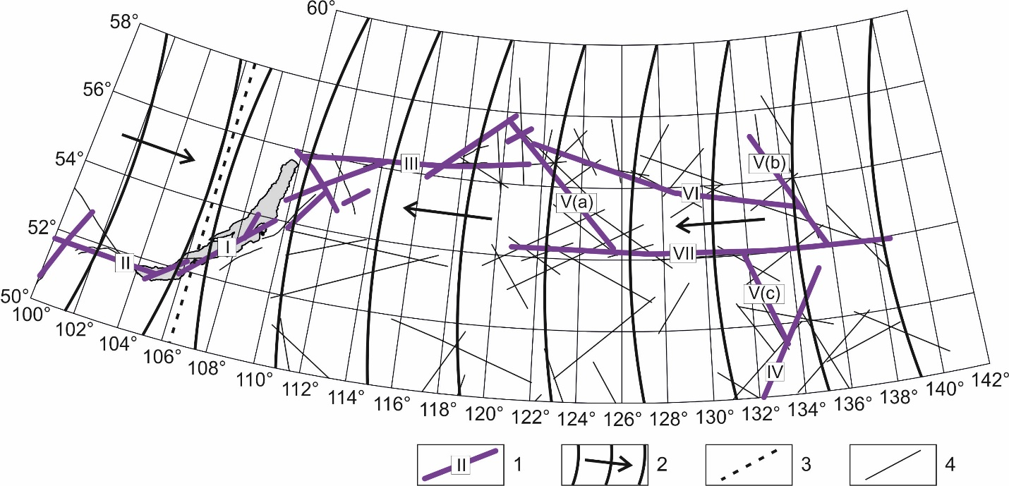

Рис.18. Схема основных сегментов сейсмоактивных деструктивных зон Прибайкалья и Приамурья и фронтов деформационных волн второго глубинного уровня (основа схемы составлена по [Sherman, 2009; Sherman et al., 2011]). 1 – основные сегменты сейсмоактивных деструктивных зон их номера по авторскому каталогу; 2 – фронты волн и их вектора; 3 – граница изменения векторов деформационных волн; 4 – активные разломы.

Таблица 4

Параметры деформационных волн – триггерных механизмов сейсмических событий в Байкальской сейсмической зоне

|  |  |  |  |  |  |
| --- | --- | --- | --- | --- | --- |
| Сегменты сейсмической зоны (длина, км) | Направление | Количество используемых в анализе сейсмических событий, их магнитуды (классы) | Длина волн, км | Скорость волн, км/год; векторное направление | Период волн, годы (период сейсмических активизаций) |
| I-1 Центральный (649) | NE (50º) | 123, M=4.4-6.6 (K=12-16) | 340 | 17  SW – NE | 20 |
| I-2 Юго-Западный (342) | WE (270º) | 51, M=4.4-6.6 (K=12-16) | 640 | 29  W – E | 22 |
| I-3 Северо-восточный (708) | WE (75º) | 68, M=4.4-7.2 (K=12-17) | 360 | 13  E – W | 28 |

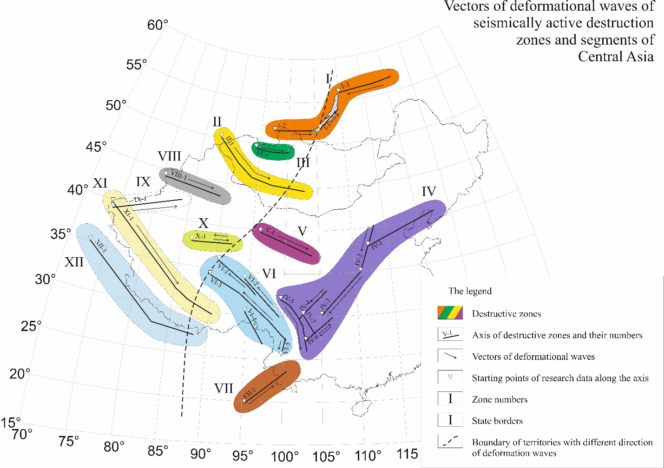

Рис. 19. Векторы деформационных волн сейсмических зон (деструктивных зон) Центральной Азии. Цветом обозначены сейсмические зоны, соответствующие зонам современной деструкции литосферы, пронумерованным в таблицах.

Протяженные деструктивные зоны литосферы Азии выделены при анализе эпицентрального поля сильных землетрясений с М ≥ 4.5 Азии [Sherman, 1986; Sherman et al., 2005a]. Они представляют собой линейно-вытянутые пространственно-сближенные области сгущения региональных и локальных разломов и повышенной плотности эпицентров землетрясений, образующие базовую основу нескольких сейсмических зон, рассматриваемых в данных конкретных случаях как мегаразломы с соответствующей областью динамического влияния. Оценка короткопериодной активизации мегаразломов проведена по описанной выше методике для разломов. Составлена схема векторов направленности деформационных волн в сейсмических зонах Центральной Азии (рис.19), и зафиксирована их общность в ряде смежных зон. Схема даёт основание для заключения о едином согласованном механизме активизации сейсмических зон деформационными волнами, генезис которых связан со значительными перемещениями, регистрируемыми на межплитных и/или межблоковых границах структурными и GPS-геодезии методами.

Анализ схемы деформационных волн в сейсмических зонах Центральной Азии (рис. 19) выявляет намечающуюся субмеридианальную границу, разделяющую преобладающие направленности их векторов. Граница корреспондирует с некогда выделенной Ю.В. Комаровым и др. [Komarov et al., 1978] Трансазиатской зоной ВЕБИРС (Зона Верхояно-Бирманского сочленения), а ещё раннее с выделенной Каттерфельдом [Katterfeld, 1962] физической границей Западного и Восточного полушарий Земли – «истинным» меридианом, разделяющем планету на западную и восточную части. Намечаемая субмеридиональная граница векторов деформационных волн фиксируется и существенным различием в плотности очагов землетрясений: в западной от границы континентальной коре их плотность во много раз выше, чем в восточной. На это обстоятельство обращали внимание многие исследователи [Gatinsky et al., 2011a, b]. Оно же является дополнительным аргументом региональной в пространственном отношении согласованности в направленности деформационных волн в континентальной литосфере Центральной Азии. Однако региональные направленности векторов деформационных волн могут и не совпадать с их локальной направленностью, выявляемой по отдельным разломам или их ансамблям. Это свидетельствует о том, что и деформационные волны могут быть нескольких иерархических уровней.

Изучены параметры деформационных волн сейсмических зон Центральной Азии. В таблицах 5, 6 представлены результаты анализа миграций очагов землетрясений разной силы в различных сейсмических зонах континентальной Азии. Методы оценки полученных параметров деформационных волн различны, регионы значительно удалены друг от друга, результаты же во многом сходны (таблицы 6, 7). Они позволяют выделить наиболее распространенные типы деформационных волн и их глубинные уровни, стимулирующие сейсмические процессы в сейсмических зонах континентальной литосферы в различные интервалы реального, главным образом, времени.

Таблица 5

Параметры деформационных волн – триггерных механизмов сейсмических событий в сейсмических зонах Центральной Азии

|  |  |  |  |  |  |  |
| --- | --- | --- | --- | --- | --- | --- |
| Сейсмические зоны, расположение | Номер магистрального разлома (длина, км) | Направление | Количество используемых в анализе сейсмических событий, их магнитуды (классы) | Длина волн, км | Скорость волн, км Вектор напраленности волн | Период волн, года (сейсмические активизации) |
| Зона II, Монголия | II-1 (1360) | WNW (300º) | 836, M=3-7,8 (K=10-18) | 265 | 13  WNW – ESE | 21 |
| Зона V, Китай | V-1 (734) | WNW (295º) | 86, M=3,5-6,2 (K=10-14) | 182 | 10  WNW – ESE | 18 |
| Зона VIII, Китай | VIII-1 (748) | W-E (290º) | 121, M=3,4-5,8 (K=10-15) | 232 | 12  W – E | 19 |
| Зона IX, Китай | IX-1 (902) | ENE (85º) | 422, M=3-7,5 (K=10-18) | 139 | 9  WSW – ENE | 15 |

Таблица 6

Коэффициенты детерминации и уравнения регрессии «время- место локализации»

сейсмических событий в сейсмических зонах Центральной Азии в 1950-2010 годах

|  |  |  |  |  |  |
| --- | --- | --- | --- | --- | --- |
| Сейсмические зоны, их расположение | Номер магистрального разлома (длина, км) | Количество используемых в анализе сейсмических событий, их магнитуды (классы) | Количество сейсмических активизаций (периодов) | Коэффициенты детерминации | Уравнение регрессии |
| Зона II, Монголия | II-1 (1360) | 836, M=3-7.8 (K=10-18) | 3 | R12=0,75  R22=0,8  R32=0,84 | t = (0,0934·ℓ + 1912,6)  t = (0,076·ℓ + 1943,5)  t = (0,0714·ℓ + 1967,6) |
| Зона V, Китай | V-1 (734) | 86, M=3.5-6.2 (K=10-14) | 5 | R12=0,64  R22=0,75  R32=0,89  R42=0,84  R52=0,73 | t = (0,0759·ℓ + 1941,5)  t = (0,0978·ℓ + 1939,3)  t = (0,0966·ℓ + 1957,3)  t = (0,1068·ℓ + 1973,9)  t = (0,1234·ℓ + 1990,5) |
| Зона VIII, Китай | VIII-1 (748) | 121, M=3.4-5.8 (K=10-15) | 3 | R12=0,79  R22=0,64  R32=0,65 | t = (0,0971·ℓ + 1930,2)  t = (0,0927·ℓ + 1954,3)  t = (0,0644·ℓ + 1981,1) |
| Зона IX, Китай | IX-1 (902) | 422, M=3-7.5 (K=10-18) | 5 | R12=0,86  R22=0,55  R32=0,84  R42=0,78  R52=0,85 | t = (0,1421·ℓ + 1878,2)  t = (0,1259·ℓ + 1907,2)  t = (0,0971·ℓ + 1941,1)  t = (0,0995·ℓ + 1955,2)  t = (0,0839·ℓ + 1975,8) |

Таблица 7

Основные параметры деформационных волн на основе различных методов исследования миграций очагов землетрясений в различных регионах континентальной литосферы Азии

|  |  |  |  |  |  |
| --- | --- | --- | --- | --- | --- |
| Регионы и сейсмические зоны | Параметры деформационных волн | | | | |
| Типы волн и сегменты зон | Длина, км | Фазовая скорость, м/млн.лет  (m/a) | Период, годы | Магнитуда контролируемых землетрясений |
| Гималайская подвижная дуга, сейсмические зоны Центральной Азии [Wang, Zhang, 2005] | Главные волны | 1035 ~ 2130 | 0.442 ~ 0.827 | 1.25 ~ 4.31 (Млн.лет) | Не контролируют сильные землетрясения |
| Группа движущихся волн | 761~1385 | 0.237~3.009 | 0.404~3.205 (Млн.лет) | Возможен в ограниченных случаях контроль сильных землетрясений |
| Единичные из группы движущихся волн | 347~480 | 0.407~5.172 | 0.067~1.179  (Млн.лет) | Возможен контроль сильных землетрясений |
| Северо-Анатолийская система разломов | Северо-Анатолийский разлом | 645 | 43 | 15 | Контролируют землетрясения с М≥4.4 |
| Восточно-Анатолийский разлом | 255 | 17 | 15 |
| Западная ветвь Северо-Анатолийского разлома | 120 | 8 | 15 |
| Байкальская сейсмическая зона | Центральный сегмент | 340 | 17 | 20 | M=4,4÷6,6 (K=12÷16) |
| Юго-западный сегмент | 640 | 29 | 22 | M=4,4÷6,6 (K=12÷16) |
| Северо-восточный сегмент | 360 | 13 | 28 | M=4,4÷7,2 (K=12÷17) |
| Сейсмические зоны Центральной Азии | Зона II, Монголия | 265 | 13 | 21 | M=3÷7,8 (K=10÷18) |
| Зона V,  Китай | 182 | 10 | 18 | M=3,5÷6,2 (K=10÷14) |
| Зона VIII, Китай | 232 | 12 | 19 | M=3,4÷5,8 (K=10÷15) |
| Зона IX,  Китай | 139 | 9 | 15 | M=3÷7,5 (K=10÷18) |

Таблица 8

Усредненные параметры деформационных волн, стимулирующих сейсмический процесс в континентальной литосфере Центральной Азии

|  |  |  |  |  |  |
| --- | --- | --- | --- | --- | --- |
| Сейсмические  зоны | Параметры | | | | |
| Длина волн, км | Фазовая скорость, км/год | Периоды,год | Волновой процесс | Структурный  контроль |
| Гималайская подвижная дуга | 413 | Максимум 5км/год | До 1 км/млн.лет | Единичные из группы движущихся волн | Крупные удаленные друг от друга разломы |
| Северо-Анатолийская система разломов | 340 | 23 | 15 | Систематический волновой процесс | Взаимосвязанная система разломов |
| Байкальская сейсмическая зона | 445 | 20 | 23 | Систематический волновой процесс | Взаимосвязанная система разломов |
| Сейсмические зоны Центральной Азии | 205 | 11 | 18 | Систематический волновой процесс | Удаленные друг от друга различные системы разломов |

Заключая раздел статьи о региональных и трансрегиональных волновых процессах в верхней хрупкой части литосферы как триггерных механизмах возбуждения землетрясений на различных иерархических уровнях, необходимо обратить внимание на развиваемую крупнейшим специалистом по прогнозу землетрясений Г.А. Соболевым [Sobolev, 2011] концепцию их предсказуемости на основе динамики сейсмичности при триггерном воздействии. Оно выражается в проявлении фаз неустойчивого равновесия, которые проявляются на разных стадиях развития очага землетрясения, отражая состояние метастабильности вмещающей среды. К ним относятся зафиксированные проявления скрытых периодических колебаний перед четырьмя сильными землетрясениями Камчатки. Возникавшие перед землетрясениями короткопериодные (от часов до примерно года) периодические колебания установлены по анализу спектрально-временных диаграмм. Более того, перед известным Кроноцким землетрясением (5.12.1997 г.; М=7.8) зарегистрировано удлинение периода колебаний от 0.9 до 1.8 года по мере приближения момента землетрясения [Sobolev, 2003]. Природа подобных колебаний пока глубоко не постигнута. Для подхода к ней были изучены более короткие периоды, характерные для динамики микросейсмических колебаний перед некоторыми сильными землетрясениями мира [Sobolev, 2004; Sobolev et al., 2005]. Оказалось, что за разное время до сильных землетрясений (часы, сутки, несколько суток) фиксируются колебания с периодами в десятки минут. На близко расположенных к эпицентру землетрясений станциях колебания происходили несинхронно. Небольшая статистика наблюдений позволяет увязывать короткопериодные колебания перед сильными землетрясениями: Кроноцким (5.12.1997 г.; М=7.8), Суматра (26.12.2004 г.; М=9,2) и Маккуори, к юго-западу от Новой Зеландии (24.12.2004 г.; М=7.9) с тайфуном, возникшим в Тихом океане за трое суток до Кроноцкого землетрясения, в других случаях – с воздействиями от удаленных сильных землетрясений. Однозначная природа возникновения периодических колебаний и их синхронизации пока не найдена. В числе внешних и внутренних вероятных источников короткопериодных колебаний Г.А. Соболев [Sobolev, 2011, р. 43] особо отмечает и литосферный фактор. «Нельзя исключить и механизм зарождения обсуждаемых колебаний чисто литосферного происхождения». В этом отношении автор статьи полностью согласен с Г.А.Соболевым, так же как и с выделенным курсивом текстом в его книге: «Без большого преувеличения можно сказать: *время возникновения всех землетрясений определяется триггерным воздействием»* [Sobolev, 2011, p. 45]. Вопрос заключатся в многообразии триггеров (от естественных до искусственных по происхождению) и в степени их воздействия (во многом связанным с энергетическим потенциалом триггеров) на сейсмические процессы.

Весьма короткопериодные колебания, зафиксированные Г.А.Соболевым и коллегами, возможно, отражают и волновой процесс. Он не исключается и выше цитированными авторами, и многими другими [Guglielmi, Zotov, 2013; Lyubushin, 2013; Kocharyan, 2012; Adushkin, Spivak, 2012], что даёт основание считать наличие в верхней части хрупкой литосферы Земли весьма короткопериодных волн, в том числе деформационных, вполне реальным явлением. Так, В.В. Адушкин и А.А. Спивак [Adushkin, Spivak, 2012] показали широкое распространение микросейсм с частотами 10-4 – 10-5 и меньше на земном шаре. Их в основном образуют около 1 млн. землетрясений с М≥2 и более 10000 – с М≥4. Микросейсмические колебания способствуют не только накоплению упругой энергии на неоднородностях земной коры, но и являются триггером её высвобождения. Трудность классификации короткопериодных волн – в их широком распространении и многофакторном генезисе.

Различные методы фиксирования волновых процессов в литосфере, широкое распространение разнообразных типов деформационных волн, их неодинаковые параметры и глубинные уровни генерации, в целом по-разному стимулирующие сейсмические процессы в сейсмических зонах позволяют выделить наиболее распространенные типы деформационных волн и их характерные глубинные уровни.

**5. Глубинные уровни деформационных волн в континентальной литосфере**

Несмотря на различные терминологические названия, употребляемые разными авторами для волн, стимулирующих сейсмические события различных магнитуд, нами чаще всего используется общий термин – деформационные волны. Именно сейсмические события, возбуждаемые деформационными волнами, есть результат деформаций и смещений по разломам, не зависимо от принимаемой концепции по физике очагов землетрясений и деталях механизма их разрядки. Сопоставление параметров деформационных волн, оцененных двумя принципиально разными методами (по локализации эпицентров сильных землетрясений, их геодинамической обстановке и расчетным данными и по локализации эпицентров землетрясений в областях динамического влияния разломов или сейсмических зонах как интегрированных целостных структурах по специальной методике с использованием статистического метода для землетрясений с М ≥2.2), показывает наличие трех глубинных уровней их генерации и распространения в континентальной литосфере.

Авторские представления показаны на рис. 20. Различные параметры волн, в том числе векторная направленность, определяют их распространение, фазовые скорости, периоды, длины и взаимную независимость. «Медленные волны», обусловливающие волновые процессы в литосфере, охватывают всю литосферу, постепенно затухают в одном из направлений по мере удаления от источника их генерации. В рассматриваемом случае Гималайской системы генерации волн их затухание происходит в восток-северо-восточном направлении. В сейсмическом процессе энергетический потенциал «медленных волн» преимущественно направлен на нарушение динамического равновесия метастабильной разломно-блоковой среды литосферы. В результате происходят смещения блоков, наиболее высокоамплитудные подвижки по которым могут генерировать очень сильные землетрясения. Чувствительность к медленным волнам проявляют очень крупные литосферные плиты, границы между которыми представляют собой зоны деструкции литосферы. В зонах деструкции реализация смещений происходит дискретно и с разными скоростями на различных участках или сегментах. При высокой скорости смещений отдельных сегментов генерируются волны в верхней хрупкой части литосферы и распространяются преимущественно в пределах примыкающих к сегментам блоках. В таких случаях формируются зоны современной деструкции литосферы как результат интенсивной активизации разломов и возбуждения в них очагов землетрясений. Подобные волны являются триггерными механизмами сейсмического процесса как на межблоковой границе, так и в отдельных удаленных от границы активизирующихся внутриплитных разломах. Ещё раз подчеркнем, что медленными, с большой длинной волны и очень продолжительным периодом являются деформационные волны в континентальной литосфере, генерированные на границах межплитных и межблоковых смещений со значимой величиной смещений. Она вызывается вертикальными движениями, возникающими на границе астеносфера-литосфера в полном соответствии с представлениями В.Н. Николаевского и Т.К. Рамазанова [Nikolaevsky, Ramazanov, 1984, 1985, 1986]. Наличие деформационных волн, охватывающих всю литосферу, согласуется с представлениями Elsasser W. [Elsasser, 1969], соответствует логике интерпретации и методике расчетов [Wang, Zhang, 2005]. В общем случае можно уверенно утверждать, что редкие сильные глубокофокусные землетрясения связаны с волновыми процессами, генерированными подлитосферными течениями или, что менее вероятно, другими вне- или общелитосферными источниками, сильные и все другие землетрясения с М≤5.0÷6.0 – с волновыми процессами в верхней хрупкой части литосферы и/или волнами, распространяющимися только в земной коре. Пока ещё не богатый по количеству наблюдений фактический материал позволяет рассматривать три глубинных уровня распространения деформационных волн.

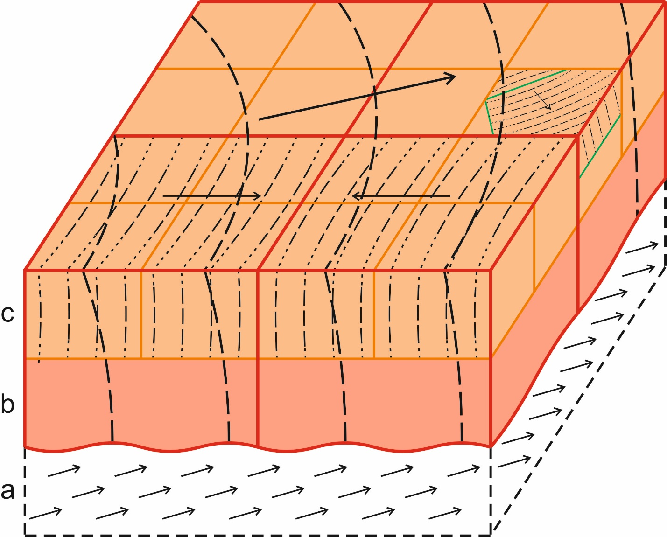

Рис. 8. Глубинные уровни деформационных волн по разрезу «литосфера-астеносфера». a – астеносфера и векторы течения; b - нижняя, вязкоупругая часть литосферы; c – верхняя, хрупкая часть литосферы. Штрихпунктирными линиями показаны фронты деформационных волн, охватывающие соответствующие глубинные уровни. Стрелки указывают векторы движения волн.

Для литосферы Земли характерны три группы деформационных волн: волны, охватывающие всю литосферу и генерированные, в основном подлитосферными течениями в астеносферном слое; волны, охватывающие преимущественно верхнюю, хрупкую часть литосферы, генерированные, главным образом, подвижками внутри литосферных плит или её крупных блоков; и волны, охватывающие относительно небольшие блоки земной коры, инициированные редкими сильными землетрясениями или межблоковыми подвижками. Иными словами, волновые процессы в литосфере чисто условно можно подразделить на происходящие во всей литосфере и её верхней, упругой части и собственно в земной коре. Близкие по генетическому критерию классификации разделения площадей и объёмов литосферы по напряженному состоянию и типам деструктивных зон [Sherman, 1986; Sherman, Lunina, 2001; Sherman, Zlogoduhova, 2011], а также по относительной степени деструкции литосферы по её вертикальному разрезу [Sherman, 2012] дополняют аргументацию по глубинным уровням генерации деформационных волн. Количество генераторов волн возрастает по мере приближения к земной поверхности. В земной коре количество и виды источников-генераторов коровых волн может насчитывать несколько источников – от сейсмических волн землетрясений смежных территорий до естественных макроволн океанских штормов и антропогенных технических вибраторов разного рода.

Волновые процессы первого уровня (табл. 6-8) охватывают всю литосферу и генерируются на границе литосфера-астеносфера (рис.20). Вывод подтверждается и цитированными выше работами В.Н. Николаевского и коллег, в том числе и результатами расчетов в одной из ранних публикаций [Nikolaevsky, Ramazanov, 1985]. Из-за большого временного периода и значительной длины волн первого глубинного уровня их согласование с сильными землетрясениями континентальной литосферы затруднительно и статистически слабо обосновано. Недостаточно данных для тектонофизической (геодинамической и математической) оценки тесноты связей «время событий – места их локализаций». Тем не менее, заметим, что успешно разрабатываются математические методы вероятного прогноза сильных землетрясений [Kossobokov, 2005; Kossobokov, 2011; Kossobokov, Nekrasova, 2012; Lyubushin, 2009, 2010, 2011, 2012], что свидетельствует об определенной закономерности процессов, пока еще полностью не установленной. Аналогичная причина отсутствия достаточного количества наблюдений и трудностях перехода к выявлению закономерностей применима и к группе медленных движущихся волн. При всем том, намечается тенденция влияния волновых процессов в литосфере на нарушение динамического квазиравновесия её разломно-блоковой среды, в результате чего вероятны редкие сильные землетрясения. Здесь сказываются более короткие длины волн и их периоды, соизмеримые с критериями отсчета временных интервалов по геохронологической шкале.

Волновые процессы второго глубинного уровня охватывают верхнюю хрупкую часть литосферы и весьма ощутимо влияют на сейсмический процесс и отражаются в нем, потому что среда более хрупкая, ее прочностные свойства как относительно стабильного континуального слоя весьма ослаблены из-за разломно-блоковой структуры, видоизменяющей его в метастабильное состояние. Разломно-блоковая, часто интенсивно раздробленная структура верхнего упругого слоя литосферы трансформирует его в чувствительную среду для волнового воздействия и последующие реакции, одной из которых является сейсмичность. Именно этот, подвижный из-за разломно-блоковой структуры слой литосферы и связанные с ним сейсмические и другие процессы М.А. Садовский и коллеги [Sadovsky et al., 1982; Sadovsky, Pisarenko, 1991] предложили называть геофизической средой. В ней воздействующие на сейсмичность волновые процессы находят многостороннюю реализацию. В частности, сейсмический процесс, объединяющий события с М≥2.2 в континентальной литосфере, возбуждается в зонах разломов деформационными волнами, характеризующимися соизмеримыми параметрами длин, фазовых скоростей и периодов. Вариации параметров деформационных волн определяются протяженностью разрывов, прочностными свойствами деформируемой среды в полостях разрывов и областях их динамического влияния, и многими другими факторами. Выявляются тенденции устойчивой векторной направленности деформационных волн как для обширных по площади геодинамически идентичных регионов, так и для незначительных узких областей динамического влияния активных разломов. Четко выявляется распространение волн, главным образом, в пределах литосферных плит и крупных внутриконтинентальных блоков. Деформационные волны являются триггерным механизмом для преобладающего большинства сейсмических событий самых различных магнитуд, происходящих в верхней, хрупкой части литосферы.

Волновые процессы третьего, самого верхнего из глубинных уровней генерируются многообразными причинами, в том числе и, безусловно, подвижками блоков различных иерархических рангов. Они генерируются и наведенной сейсмичностью от «сейсмичности», генерируют слабые землетрясения в разломных зонах, интенсифицируют общую нестабильность самой верхней части хрупкой части литосферы – земной коры. По этой причине волновые процессы третьего уровня в весьма метастабильной разломно-блоковой и зонно-блоковой структуре среды усиливают эффект кажущихся хаотически протекающих геолого-геофизических и инженерно-геологических процессов, закономерности которых в «общем хаосе» взаимосвязанных и не взаимосвязанных явлений в земной коре установить сложно.

***6. Заключение***

Фактический материал и его детальный анализ дают основание для следующих выводов.

1. Волновой процесс широко распространен в континентальной литосфере Земли и представлен преимущественно деформационными волнами трех глубинных уровней, соответственно охватывающих всю литосферу, её верхнюю хрупкую часть и собственно земную кору. По скорости распространения деформационные волны классифицируются на «медленные волны», распространяющимися по всему разрезу литосферы со скоростью около 1м/млн лет, и одиночные, или движущиеся, деформационные волны, распространяющиеся в верхней, хрупкой части континентальной литосферы со скоростью от километров до десятков километров в год.

2. Наличие в Центральной Азии трансконтинентальной границы векторной направленности деформационных волн и сравнимых показателей их параметров в территориально сближенных и во многом идентичных сейсмических зонах литосферы позволяет считать деформационные волны значимым триггерным механизмом, определяющим сейсмические режимы континентальных сейсмических зон.

3. Деформационные волны характеризуются различными параметрами и степенью воздействия на сейсмический процесс в сейсмических зонах континентальной литосферы.

4. Параметры деформационных волн определяют селективную короткопериодную активизацию разломов и закономерности пространственно-временной локализации в областях их динамического влияния сейсмических событий с М≥4.0.

5. Локализация землетрясений в областях динамического влияния разломов является результатом, прежде всего, триггерного воздействия деформационных волн на метастабильное состояние разломно-блоковой среды литосферы, параметры которых определяют время и место возникновения событий в пределах допустимых вариаций расчетов.

6. Ведущим фактором последовательного, закономерного в пространстве и времени накопления очагов землетрясений в сейсмической зоне являются воздействующие на геофизическую среду деформационные волны.

Такое понимание базовой основы сейсмического процесса требует его более глубокого обоснования на фоне известных современных представлений, его обновленной феноменологической концепции и построения модели сейсмической зоны как самостоятельной геолого-геофизической структуры литосферы с отчетливо выраженными свойствами, позволяющими её тестирование на предмет возможностей прогноза землетрясений.

**Благодарности**

Автор чтит память академика С.В. Гольдина, поддержавшего методические разработки автора о фиксировании деформационных волн в областях динамического влияния разломов и их воздействии на сейсмический процесс. Автор благодарит профессоров В.Г. Быкова, А.В. Викулина, А.Д. Завьялова, Г.Г. Кочаряна, Ю.О. Кузьмина, Е.А. Рогожина за неоднократные продуктивные творческие встречи и дискуссии по затронутым в статье проблемам и выражает искреннюю признательность ближайшим коллегам по работе: С.А. Борнякову, В.С. Имаеву, К.Г. Леви, В.В. Ружичу, В.А. Санькову, К.Ж. Семинскому, Р.М. Семенову за неизменное многолетнее творческое содружество.

Исследования поддержаны грантом РФФИ 12-05-91161-ГФЕН_а, программой ОНЗ РАН 7.7, проектом президиума РАН №4.1.

**ЛИТЕРАТУРА**

Adushkin V.V., Spivak A.A., 2012. Near-Surface geophysics: complex investigations of the lithosphere–atmosphere interactions. Izvestiya, Physics of the Solid Earth 48 (3), 181–198. http://dx.doi.org/10.1134/S1069351312020012.

Allen C.R., 1969. Active faulting in northern Turkey. California Institute of Technology, California, p. 32–34.

Bornyakov S.A., 2010. Experimental study of the mechanisms of seismic activation of faults in destructive zones of the lithosphere. Physical Mesomechanics 13 (4), 103–108.

Bornyakov S.A., Tarasov A.A., Miroshnichenko A.I., Chernykh E.N., 2012. Wave dynamics in fault zones from experimental data. In: Recent geodynamics of central asia and hazardous natural processes: quantitative research results. Proceedings of the All-Russia Conference and Youth School on Recent Geodynamics (Irkutsk, 23–29 September 2012). IEC SB RAS, Irkutsk, V. 1, p. 20–23 (in Russian) [Борняков С.А., Тарасова А.А., Мирошниченко А.И., Черных Е.Н. Волновая динамика в зонах разломов по экспериментальным данным // Современная геодинамика Центральной Азии и опасные природные процессы: результаты исследований на количественной основе: Материалы Всероссийского совещания и молодежной школы по современной геодинамике (г. Иркутск, 23–29 сентября 2012 г.). Иркутск: ИЗК СО РАН, 2012. Т. 1. C. 20–23].

Bykov V.G., 1999. Seismic Waves in Saturated Porous Rocks. Dal’nauka, Vladivostok, 108 p. (in Russian) [Быков В.Г. Сейсмические волны в пористых насыщенных породах. Владивосток: Дальнаука, 1999. 108 с.].

Bykov V.G., 2000. Nonlinear Wave Processes in Geological Media. Dal’nauka, Vladivostok, 190 p. (in Russian) [Быков В.Г. Нелинейные волновые процессы в геологических средах. Владивосток: Дальнаука, 2000. 190 с.].

Bykov V.G., 2001. A Model of unsteadystate slip motion on a fault in a rock sample. Izvestiya, Physics of the Solid Earth 37 (6), 484–488.

Bykov V.G., 2005. Strain waves in the Earth: theory, field data, and models. Russian Geology and Geophysics 46 (11), 1176−1190.

Bykov V.G., 2008. Sticksleep and strain waves in the physics of earthquake rupture: experiments and models. Acta Geophysica 56 (2), 270–285. http://dx.doi.org/10.2478/s1160000800025.

Chester F.M., 1995. A rheologic model for wet crust applied to strikeslip faults. Journal of Geophysical Research: Solid Earth 100 (B7), 13033–13044. http://dx.doi.org/10.1029/95JB00313.

Dobrovol'sky I.P., 1991. The Theory of Tectonic Earthquake Preparation. Institute of the Earth’s Physics, Moscow, 224 p. (in Russian) [Добровольский И.П. Теория подготовки тектонического землетрясения. М.: Институт физики Земли, 1991. 224 с.].

Dobrovol’sky I.P., 2009. The mathematical theory of preparation and prediction of tectonic earthquake. FIZMATLIT, Moscow, 240 p. (in Russian) [Добровольский И.П. Математическая теория подготовки и прогноза тектонического землетрясения. М.: ФИЗМАТЛИТ, 2009. 240 с.].

Dobrynina V.A., Sankov V.A., 2008. A direction of rupturing in earthquake foci as an indicator of propagation of destruction (as exemplified by the Baikal rift system). In: Geodynamic evolution of the lithosphere of the central asian mobile belt (from ocean to continent). Proceedings of the Meeting, IEC SB RAS, V. 1, p. 110–112 (in Russian) [Добрынина А.А., Саньков В.А. Направление вспарывания в очагах землетрясений как показатель распространения деструктивного процесса (на примере Байкальской рифтовой системы) // Геодинамическая эволюция литосферы ЦентральноАзиатского подвижного пояса (от океана к континенту): Материалы совещания. Иркутск: ИЗК СО РАН, 2008. Т. 1. С. 110–112].

Dubrovsky V.A., 1985. Tectonic waves. Izvestiya AN SSSR: Fizika Zemli 1, 29–33 (in Russian) [Дубровский В.А. Тектонические волны // Известия АН СССР: Физика Земли. 1985. № 1. С. 29–33].

Elsasser W., 1969. Convection and stress propagation in the upper mantle. In: The application of modern physics to the Earth and planetary, NewYork: Wiley, p. 223–246.

Gamburtsev A.G., 1992. Seismic Monitoring of the Lithosphere. Nauka, Moscow, 200 p. (in Russian) [Гамбурцев А.Г. Сейсмический мониторинг литосферы. М.: Наука, 1992. 200 с.].

Gatinsky Y., Rundquist D., Vladova G., Prokhorova T., 2011a. Uptodate geodynamics and seismicity of Central Asia. International Journal of Geosciences 2 (01), 1–12. http://dx.doi.org/10.4236/ijg.2011.21001.

Gatinsky Yu.G., Vladova G.L., Prokhorov T.V., Rundkvist D.V., 2011b. Geodynamics of Central Asia and forecasting of catastrophic earthquake. Prostranstvo i vremya 3 (5), 124–134 (in Russian) [Гатинский Ю.Г., Владова Г.Л., Прохорова Т.В., Рундквист Д.В. Геодинамика Центральной Азии и прогноз катастрофических землетрясений // Пространство и время. 2011. Т. 3. № 5. С. 124–134].

Gershenzon N.I., Bykov V.G., Bambakidis G., 2009. Strain waves, earthquakes, slow earthquakes, and afterslip in the framework of the Frenkel-Kontorova model. Physical Review E79 (5), 056601. http://dx.doi.org/10.1103/PhysRevE.79.056601.

Goldin S.V., 2002. Lithosphere destruction and physical mesomechanics. Physical Mesomechanics Journal 5 (5–6), 5–20.

Goldin S.V., 2004. Dilatancy, Repacking, and Earthquakes. Izvestiya, Physics of the Solid Earth 40 (10), 817–832.

Gorbunova E.A., Sherman S.I., 2012. Slow deformation waves in the lithosphere: registration, parameters, and geodynamic analysis (Central Asia). Russian Journal of Pacific Geology 6 (1), 13–20. http://dx.doi.org/10.1134/S181971401201006X.

Gorbunova E.A., Sherman S.I., 2013. Geoinformation system for recording the deformation waves in seismically active zones of the lithosphere. Software State Registration Certificate No. 2013612772 dated 13 March 2013 (in Russian) [Горбунова Е.А., Шерман С.И. Геоинформационная система фиксирования деформационных волн в сейсмоактивных зонах литосферы. Свидетельство о государственной регистрации программы для ЭВМ № 2013612772 от 13 марта 2013 г.].

Guberman Sh.A., 1979. D-waves and earthquakes. Theory and analysis of seismological observations. Vychislitel’naya seismologiya 12, 158–188 (in Russian) [Губерман Ш.А. D-волны и землетрясения. Теория и анализ сейсмологических наблюдений // Вычислительная сейсмология. 1979. Вып. 12. C. 158–188].

Guglielmi A.V., Zotov O.D., 2013. On the nearhourly hidden periodicity of earthquakes. Izvestiya, Physics of the Solid Earth 49 (1), 1–8. http://dx.doi.org/10.1134/S1069351313010047.

Hainzl S., Zöller G., Main I., 2006. Dynamics of seismicity patterns and earthquake triggering. Elsevier, Amsterdam, 244 p.

Harris R., 1998. Introduction to special section: Stress triggers, stress shadows, and implications for seismic hazard. Journal of Geophysical Research: Solid Earth 103 (B10), 24347–24358. http://dx.doi.org/10.1029/98JB01576.

Kasahara K., 1979. Migration of crustal deformation. Tectonophysics 52 (1–4), 329–341. http://dx.doi.org/10.1016/00401951(79)902403.

Kasahara K., 1981. Earthquake mechanics. Cambridge University Press, 284 p.

Kasahara K., 1985. Mechanics of an earthquake. Mir, Moscow, 264 p. (in Russian) [Касахара К. Механика землетрясений. М.: Мир, 1985. 264 с.].

Kato N., Ymamoto K., Hirasawa T., 1992. Strainrate effect on frictional strength and the slip nucleation process. Tectonophysics 211 (1–4), 269–282. http://dx.doi.org/10.1016/00401951(92)90064D.

Katterfeld G.N., 1962. Face of the Earth and Its Origin. State Publishing House of Geographic Literature, Moscow, 152 p. (in Russian) [Каттерфельд Г.Н. Лик Земли и его происхождение. М.: Государственное изд-во географической литературы, 1962. 152 с.].

Khain V.E., Khalilov E.N., 2008. Spatial and Temporal Regularities of Seismic and Volcanic Activity. SWB, Burgas, 304 p. (in Russian) [Хаин В.Е., Халилов Э.Н. Пространственновременные закономерности сейсмической и вулканической активности. Бургас, SWB, 2008. 304 c.].

Kocharyan G.G., 2012. Triggering of natural disasters and technogeneous emergencies by low amplitude seismic waves.

Geoekologiya 6, 483–496 (in Russian) [Кочарян Г.Г. Инициирование природных катастроф и техногенных аварий сейсмическими колебаниями малой амплитуды // Геоэкология. 2012. № 6. С. 483–496].

Komarov Yu.V., Belichenko V.G., Misharina L.A., Petrov P.A., 1978. The Verkhoyansk-Burmese junction zone of the Central and East Asian structures (VEBIRS Zone). In: VEBIRS Trans-Continental Zone. ESB of the USSR Acad. Science, Irkutsk, 52 p. (in Russian) [Комаров Ю.В., Беличенко В.Г., Мишарина Л.А., Петров П.А. Верхояно-Бирманская зона сочленения Центрально- и Восточноазиатских структур (Зона ВЕБИРС) // Трансазиатская континентальная зона ВЕБИРС (оперативная информация). Иркутск: ВСФ СО АН СССР, 1978. 52 с.].

Kossobokov V.G., 2005. Earthquake prediction and geodynamic processes. Earthquake prediction: Fundamentals, implementation, prospects. Vychislitel’naya seismologiya 36 (1), 172 (in Russian) [Кособоков В.Г. Прогноз землетрясений и геодинамические процессы. Прогноз землетряений: основы, реализация, перспективы // Вычислительная сейсмология. 2005. Вып. 36. Ч. 1. С. 172].

Kossobokov V.G., 2011. Are mega earthquakes predictable? Izvestiya, Atmospheric and Oceanic Physics 47 (8), 951–961. http://dx.doi.org/10.1134/S0001433811080032.

Kossobokov V.G., Nekrasova A.K., 2012. Global Seismic Hazard Assessment Program maps are erroneous. Seismic Instruments 48 (2), 162–170. http://dx.doi.org/10.3103/S0747923912020065.

Kuz’min Yu.O., 2002. Recent anomalous geodynamics of aseismic fault zones. Vestnik otdeleniya nauk o Zemle RAN 20 (1), 27 (in Russian) [Кузьмин Ю.О. Современная аномальная геодинамика асейсмичных разломных зон // Вестник отделения наук о Земле РАН. 2002. Т. 20. № 1. С. 27].

Kuz’min Yu.O., 2004. Recent geodynamics of fault zones. Izvestiya, Physics of the Solid Earth 40 (10), 868–883.

Kuz’min Yu.O., 2010. Autowave deformation in fault zones. In: Problems of seismicity and recent geodynamics of the Far East and East Siberia. ITiG, FEB of RAS, Khabarovsk, p. 88–91 (in Russian) [Кузьмин Ю.О. Автоволновые деформации в разломных зонах // Проблемы сейсмичности и современной геодинамики Дальнего Востока и Восточной Сибири. Хабаровск: ИТиГ ДВО РАН, 2010. C. 88–91].

Kuz’min Yu.O., 2012. Deformation Autowaves in Fault Zones. Izvestiya, Physics of the Solid Earth 48 (1), 1–16. http://dx.doi.org/10.1134/S1069351312010089.

Kuz’min Yu.O., Zhukov V.S., 2004. Recent Geodynamics and Variations of Physical Properties of Rocks. Publishing House of Moscow State Mining University, Moscow, 262 p. (in Russian) [Кузьмин Ю.О., Жуков В.С. Современная геодинамика и вариации физических свойств горных пород. М.: Изд-во Московского государственного горного университета, 2004. 262 с.].

Langer J.S., Tang C., 1991. Rupture propagation in a model of an earthquake fault. Physical Review Letters 67 (8), 1043–1046. http://dx.doi.org/10.1103/PhysRevLett.67.1043.

Levi K.G., 1991. Neotectonic Movements in Seismically Active Zones of the Lithosphere. Siberian Branch, Nauka, Novosibirsk, 164 p. (in Russian) [Леви К.Г. Неотектонические движения в сейсмоактивных зонах литосферы. Новосибирск: Наука. Сибирское отделение, 1991. 164 с.].

Levi K.G., Zadonina N.V., Yazev S.L., Voronin V.I., 2012. Recent Geodynamics and Geliogeodynamics. Publishing House of Irkutsk State University, Irkutsk, 539 p. (in Russian) [Леви К.Г., Задонина Н.В., Язев С.Л., Воронин В.И. Современная геодинамика и гелиогеодинамика. Иркутск: Изд-во ИГУ, 2012. 539 с.].

Liu M., Yang Y., Shen Z., Wang S., Wang M., Wan Y., 2007. Active tectonics and intracontinental earthquakes in China: the kinematics and geodynamics. The Geological Society of America Special Paper 425, 299–318.

Lobatskaya R.M., 1987. Structural Zonation of Faults. Nedra, Moscow, 183 p. (in Russian) [Лобацкая Р.М. Структурная зональность разломов. М.: Недра, 1987. 183 с.].

Lund P., 1983. Interpretation of the precursor to 1960 Great Chilean earthquake as a seismic solitary wave. Pure and Applied Geophysics 121 (1), 17–26.

Lyubushin A.A., 2009. Synchronization trends and rhythms of multifractal parameters of the field of lowfrequency microseisms. Izvestiya, Physics of the Solid Earth 45 (5), 381–394. http://dx.doi.org/10.1134/S1069351309050024.

Lyubushin A.A., 2010. The Statistics of the time segments of lowfrequency microseisms: trends and synchronization. Izvestiya, Physics of the Solid Earth 46 (6), 544–554. http://dx.doi.org/10.1134/S1069351310060091.

Lyubushin A.A., 2011. Seismic catastrophe in Japan on March 11, 2011: Longterm prediction on the basis of lowfrequency microseisms. Izvestiya, Atmospheric and Oceanic Physics 47 (8), 904–921. http://dx.doi.org/10.1134/S0001433811080056.

Lyubushin A.A., 2012. A forecast of the great Japanese earthquake. Priroda 8, 34 (in Russian) [Любушин А.А. Прогноз Великого Японского землетрясения // Природа. 2012. № 8. C. 34].

Lyubushin A.A., 2013. Mapping the properties of lowfrequency microseisms for seismic hazard assessment. Izvestiya, Physics of the Solid Earth 49 (1), 9–18. http://dx.doi.org/10.1134/S1069351313010084.

Ma J., Sherman S.I., Guo Y., 2012. Indefication of metainstable stress state based on experimental study of evolution of the temperature field during stickslip instability on 5º bending fault. Science China. Earth Sciences 55 (6), 869–881. http://dx.doi.org/10.1007/s1143001244232.

Malamud A.S., Nikolaevsky V.N., 1989. Earthquake Cycles and Tectonic Waves. Donish, Dushanbe, 132 p. (in Russian) [Маламуд А.С., Николаевский В.Н. Циклы землетрясений и тектонические волны. Душанбе: Дониш, 1989. 132 c.].

Mogi K., 1968. Migration of seismic activity. Bulletin of the Earthquake Research Institute, Tokyo University 46, 53–74.

Mogi K., 1973. Relationship between shallow and deep seismicity in the western Pacific region. Tectonophysics 17 (1–2), 1–22. http://dx.doi.org/10.1016/00401951(73)900620.

Nikolaev A.V., Vereshchagina G.M., 1991. On initiation of earthquakes by earthquakes. Doklady AN SSSR 318 (2), 320–324 (in Russian) [Николаев А.В., Верещагина Г.М. Об инициировании землетрясений землетрясениями // Доклады АН СССР. 1991. Т. 318. № 2. С. 320–324].

Nikolaevsky V.N., 1986. Dilatant rheology of the lithosphere and waves of tectonic stresses. In: Main problems of seismotectonics. Nauka, Moscow, p. 51–68 (in Russian) [Николаевский В.Н. Дилатансионная реология литосферы и волны тектонических напряжений // Основные проблемы сейсмотектоники. М.: Наука, 1986. C. 51–68].

Nikolaevsky V.N., 1991. Tectonic waves of the Earth. Priroda 8, 17–23 (in Russian) [Николаевский В.Н. Тектонические волны Земли // Природа. 1991. № 8. С. 17–23].

Nikolaevsky V.N., 1996. Geomechanics and Fluid Mechanics. Nedra, Moscow, 448 p. (in Russian) [Николаевский В.Н. Геомеханика и флюидомеханика. М.: Недра, 1996. 448 с.].

Nikolaevsky V.N., 2008. Elastic and viscous models of tectonic and seismic waves in a lithosphere. Fizika Zemli 6 92–96 (in Russian) [Николаевский В.Н. Упруговязкие модели тектонических и сейсмических волн в литосфере // Физика Земли. 2008. № 6. С. 92–96].

Nikolaevsky V.N., Ramazanov T.K., 1984. On waves interact with the lithosphere asthenosphere. In: Hydroearthquake precursors. Nauka, Moscow, p. 120–128 (in Russian) [Николаевский В.Н., Рамазанов Т.К. О волнах взаимодействия литосферы с астеносферой // Гидрогеодинамические предвестники землетрясений. М.: Наука, 1984. C. 120–128].

Nikolaevsky V.N., Ramazanov T.K., 1985. The theory of fast tectonic waves. Prikladnaya Matematika i Mechanika 49 (3), 426–469 (in Russian) [Николаевский В.Н., Рамазанов Т.К. Теория быстрых тектонических волн // Прикладная математика и механика. 1985. Т. 49. № 3. С. 426–469].

Nikolaevsky V.N., Ramazanov T.K., 1986. Generation and propagation of waves along deep faults. Izvestia AN SSSR, Fizika Zemli 10, 3–13 (in Russian) [Николаевский В.Н., Рамазанов Т.К. Генерация и распространение волн вдоль глубинных разломов // Известия АН СССР, Физика Земли. 1986. № 10. С. 3–13].

Nikonov A.A., 1975. The migration of large earthquakes along major fault zones in Central Asia. Doklady AN SSSR 255 (2), 306–309 (in Russian) [Никонов А.А. Миграция сильных землетрясений вдоль основных зон разломов Средней Азии // Доклады АН СССР. 1975. Т. 255. № 2. С. 306–309].

Ohnaka M., Kuwahara Y., Ymamoto K., 1997. Constitutive relations between dynamic physical parameters near a tip of the propagating slip zone during stickslip shear failure. Tectonophysics 144 (1–3), 109–125. http://dx.doi.org/10.1016/00401951(87)900114.

Rice J.R., Gu Ji-Cheng, 1983. Earthquake aftereffects and triggering seismic phenomena. Pure and Applied Geophysics 121(2), 187–219. http://dx.doi.org/10.1007/BF02590135.

Riznichenko Yu.V., 1985. Problems of Seismology. Selected Works. Nauka, Moscow, 408 p. (in Russian) [Ризниченко Ю.В. Проблемы сейсмологии. Избранные труды. М.: Наука, 1985. 408 с.].

Ruzhich V.V., 1997. Seismotectonic destruction in the crust of the Baikal rift zone. Publishing House of SB RAS, Novosibirsk, 144 p. (in Russian) [Ружич В.В. Сейсмотектоническая деструкция в земной коре Байкальской рифтовой зоны. Новосибирск: Издательство СО РАН, 1997. 144 с.].

Ruzhich V.V., Levina E.A., 2012. Seismic migration processes as a reflection of the internal dynamics in areas of interpolate and intraplate faults. In: Recent geodynamics of Central Asia and hazardous natural processes: quantitative research results. IEC SB RAS, Irkutsk, V. 2, p. 71–74 (in Russian) [Ружич В.В., Левина Е.А. Сейсмомиграционные процессы как отражение внутренней динамики в зонах внутриплитных и межплитных разломов // Современная геодинамика Центральной Азии и опасные природные процессы: результаты исследований на количественной основе. Иркутск: ИЗК СО РАН, 2012. Т. 2. С. 71–74].

Sadovsky M.A., Bolkhovitinov L.G., Pisarenko V.F., 1982. On the discrete property of rocks. Izvestia AN SSSR, Fizika Zemli 12, 3–18 (in Russian) [Садовский М.А., Болховитинов Л.Г., Писаренко В.Ф. О свойстве дискретности горных пород // Известия АН СССР, Серия Физика Земли. 1982. № 12. С. 3–18].

Sadovsky M.A., Pisarenko V.F., 1991. The Seismic Process in the Block Medium. Nauka, Moscow, 96 p. (in Russian) [Садовский М.А., Писаренко В.Ф. Сейсмический процесс в блоковой среде. М.: Наука, 1991. 96 c.].

Saprygin S.M., 1982. Specific features of the stress field in the Sakhalin’s interior. Tikhookeanskaya Geologiya 4, 67–74 (in Russian) [Сапрыгин С.М. Особенности поля напряжений в недрах Сахалина // Тихоокеанская геология. 1982. №4. C. 67–74].

Savage J.A., 1971. A theory of creep waves propagation along a transform faults. Journal of Geophysical Research 76 (8), 1954–1966. http://dx.doi.org/10.1029/JB076i008p01954.

Sherman S.I., 1986. Faulting in the lithosphere, types of destruction zones and seismicity. In: Main problems of seismotectonics.

Nauka, Moscow, p. 39–48 (in Russian) [Шерман С.И. Разломообразование в литосфере, типы деструктивных зон и сейсмичность // Основные проблемы сейсмотектоники. М.: Наука, 1986. C. 39–48].

Sherman S.I., 2009. A tectonophysical model of a seismic zone: experience of development based on the example of the Baikal rift system. Izvestiya, Physics of the Solid Earth 45 (11), 938–941. http://dx.doi.org/10.1134/S1069351309110020.

Sherman S.I., 2012. Destruction of the lithosphere: Fault-block divisibility and its tectonophysical regularities. Geodynamics & Tectonophysics 3 (4), 1–25. http://dx.doi.org/10.5800/GT2012340077.

Sherman S.I., Bornyakov S.A., Buddo V.Yu., 1983. Areas of Dynamic Influence of Faults (Modelling Results). Nauka, Siberian Branch of the Academy of Sciences of the USSR, Novosibirsk, 110 p. (in Russian) [Шерман С.И., Борняков С.А., Буддо В.Ю. Области динамического влияния разломов (результаты моделирования). Новосибирск: Наука, СО АН СССР, 1983. 110 с.].

Sherman S.I., Dem’yanovich V.M., Lysak S.V., 2004. Active faults, seismicity and fracturing in the lithosphere of the Baikal rift system. Tectonophysics 380 (3–4), 261–272. http://dx.doi.org/10.1016/j.tecto.2003.09.023.

Sherman S.I., Gorbunova E.A., 2008a. Variation and origin of fault activity of the Baikal rift system and adjacent territories in real time. Earth science frontiers 15 (3), 337–347. http://dx.doi.org/10.1016/S18725791(08)60069X.

Sherman S.I., Gorbunova E.A., 2008b. The wave nature of fault activation in Central Asia on the basis of seismic monitoring. Fizicheskaya Mezomechanika 11 (1), 115–122 (in Russian) [Шерман С.И., Горбунова Е.А. Волновая природа активизации разломов Центральной Азии на базе сейсмического мониторинга // Физическая мезомеханика. 2008. Т. 11. № 1. С. 115–122].

Sherman S.I., Gorbunova E.A., 2011. The genesis of seismic activity on faults in Central Asia in real time and its variations. Journal of Volcanology and Seismology 5 (1), 60–72. http://dx.doi.org/10.1134/S0742046311010076.

Sherman S.I., Gorbunova E.A., Mel’nikov M.G., 2012. Deformation waves as trigger mechanisms of excitation of earthquakes in areas of dynamic influence of faults. In: Book of abstracts the 33rd Ceneral Assembly of the European Seismological Commission. Moscow–Obninsk, Russia, p. 243–244.

Sherman S.I., Lunina O.V., 2001. A new map representing the stressed state of the upper part of the Earth's lithosphere. Doklady Earth Sciences 379 (5), 553–556.

Sherman S.I., Lunina O.V., Savitskii V.A., 2005a. The state of stresses and recent lithospheric destruction zones of Asia. In: Problems and Prospects of Mining Sciences. Geomechanics. Mining Institute, SB RAS, Novosibirsk. V. 1. P. 34–39 (in Russian) [Шерман С.И., Лунина О.В., Савитский В.А. Напряженное состояние и зоны современной деструкции литосферы Азии // Проблемы и перспективы развития горных наук. Геомеханика. Новосибирск: Институт горного дела СО РАН, 2005a. Т. 1. С. 34–39].

Sherman S.I., Seminsky K.Zh., Bornyakov S.A., Buddo V.Yu., Lobatskaya R.M., Adamovich A.N., Truskov V.A., Babichev A.A., 1991. Faulting in the Lithosphere. StrikeSlip

Zone. Nauka, Siberian Branch, Novosibirsk, V. 1, 261 p. (in Russian) [Шерман С.И., Семинский К.Ж. Борняков С.А., Буддо В.Ю., Лобацкая Р.М., Адамович А.Н., Трусков В.А., Бабичев А.А. Разломообразование в литосфере. Зоны сдвига. Новосибирск: Наука. Сибирское отделение, 1991. Т. 1. 261 с.].

Sherman S.I., Seminsky K.Zh., Bornyakov S.A., Buddo V.Yu., Lobatskaya R.M., Adamovich A.N., Truskov V.A., Babichev A.A., 1992. Faulting in the Lithosphere. Nauka, Siberian Branch, Novosibirsk, V. 2, 227 p. (in Russian) [Шерман С.И., Семинский К.Ж. Борняков С.А., Буддо В.Ю., Лобацкая Р.М., Адамович А.Н., Трусков В.А., Бабичев А.А. Разломообразование в литосфере. Новосибирск: Наука. Сибирское отделение, 1992. Т. 2. 227 с.].

Sherman S.I., Seminsky K.Zh., Bornyakov S.A., Buddo V.Yu., Lobatskaya R.M., Adamovich A.N., Truskov V.A., Babichev A.A., 1994. Faulting in the Lithosphere. Nauka, Siberian Branch, Novosibirsk, V. 3, 262 p. (in Russian) [Шерман С.И., Семинский К.Ж. Борняков С.А., Буддо В.Ю., Лобацкая Р.М., Адамович А.Н., Трусков В.А., Бабичев А.А. Разломообразование в литосфере. Новосибирск: Наука. Сибирское отделение, 1994. Т. 3. 262 с.].

Sherman S.I., Sorokin A.P., Savitskii V.A., 2005b. New methods for the classification of seismoactive lithospheric faults based on the index of seismicity. Doklady Earth Sciences 401 (3), 413–416.

Sherman S.I., Sorokin A.P., Sorokina A.T., Gorbunova E.A., Bormotov V.A., 2011. New data on the active faults and zones of modern lithosphere destruction in the Amur Region. Doklady Earth Sciences 439 (2), 1146–1151. http://dx.doi.org/10.1134/S1028334X11080186.

Sherman S.I., Zlogodukhova О.G., 2011. Seismic belts and zones of the Earth: formalization of notions, positions in the lithosphere, and structural control. Geodynamics & Tectonophysics 2 (1), 1–34. http://dx.doi.org/10.5800/GT2011210031.

Shibazaki B., Matsuura M., 1998. Transition process from nucleation to the highspeed rupture propagation: scaling from stick-slip experiments to natural earthquakes. Geophysical Journal International 132 (1), 14–30. http://dx.doi.org/10.1046/j.1365246x.1998.00409.x.

Sholz C., 1977. A physical interpretation of the Haicheng earthquake prediction. Nature 267 (5607), 121–124. http://dx.doi.org/10.1038/267121a0.

Sidorov V.A., Kuz’min Yu.O., 1989. Recent Crustal Movement in Sedimentary Basins. Nauka, Moscow, 189 p. (in Russian) [Сидоров В.А., Кузьмин Ю.О. Современные движения земной коры осадочных бассейнов. М.: Наука, 1989.189 с.].

Simpson J., 1967. Solar activity as a triggering mechanism for earthquakes. Earth and Planetary Science Letters 3 (5), 417–425. http://dx.doi.org/10.1016/0012821X(67)900714.

Sobolev G.A., 1993. Fundamentals of Earthquake Prediction. Nauka, Moscow, 313 p. (in Russian) [Соболев Г.А. Основы прогноза землетрясений. М.: Наука, 1993. 313 с.].

Sobolev G.A., 2002. Dynamics of faulting and seismicity. In: Tectonophysics today. UIPE RAS, Moscow, p. 67–78 (in Russian) [Соболев Г.А. Динамика разрывообразования и сейсмичность // Тектонофизика сегодня. М.: ОИФЗ РАН, 2002. С. 67–78].

Sobolev G.A., 2003. Evolution of periodic variations in the seismic intensity before strong earthquakes. Izvestiya, Physics of the Solid Earth 39 (11), 873–884.

Sobolev G.A., 2004. Microseismic variations prior to a strong earthquake. Izvestiya, Physics of the Solid Earth 40 (6), 455–464.

Sobolev G.A., 2011. The Concept of Earthquake Predictability Based on Dynamics of Seismicity due to Triggering. IPE RAS, Moscow, 56 p. (in Russian) [Соболев Г.А. Концепция предсказуемости землетрясений на основе динамики сейсмичности при триггерном воздействии. М.: ИФЗ РАН, 2011. 56 с.].

Sobolev G.A., Lyubushin А.А., Zakrzhevskaya N.А., 2005. Synchronization of microseismic variations within a minute range of periods. Izvestiya, Physics of the Solid Earth 41 (8), 599–624.

Sobolev G.A., Ponomarev A.V., 2003. Physics of Earthquakes and Precursors. Nauka, Moscow, 268 p. (in Russian) [Соболев Г.А., Пономарев А.В. Физика землетрясений и предвестники. М.: Наука, 2003. 268 с.].

Sobolev G.A., Shpettsler H., Kol’tsov A.V., 1991. Some properties of unstable slip at a rough rupture. In: Physics of rocks at high pressures. Nauka, Moscow, p. 97–108 (in Russian) [Соболев Г.А., Шпетцлер Х., Кольцов А.В. Некоторые свойства неустойчивого скольжения по неровному разрыву // Физика горных пород при высоких давлениях. М.: Наука, 1991. C. 97–108].

Solonenko N.V., Solonenko A.V., 1987. Aftershock Sequences and Earthquakes Swarms in the Baikal Rift Zone. Nauka, Novosibirsk, 94 p. (in Russian) [Солоненко Н.В., Солоненко А.В. Афтершоковые последовательности и рои землетрясений в Байкальской рифтовой зоне. Новосибирск: Наука, 1987. 94 с.].

Stepashko A.A., 2011. Seismodynamics and deep internal origin of the North China zone of strong earthquakes. Geodynamics & Tectonophysics 2 (4), 341–355. http://dx.doi.org/10.5800/GT2011240049.

Tanaka S., Ohtake M., Sato H., 2002. Evidence for tidal triggering of earthquakes as revealed from statistical analysis of global data. Journal of Geophysical Research: Solid Earth 107 (B10), 2211. http://dx.doi.org/10.1029/2001JB001577.

Ulomov V.I., 1993. Waves of seismogeodynamic activation and longterm prediction of earthquakes. Fizika Zemli 4, 43–53 (in Russian) [Уломов В.И. Волны сейсмогеодинамической активизации и долгосрочный прогноз землетрясений // Физика Земли. 1993. № 4. C. 43–53].

Vikulin A.V., 1990. A phenomenological wave model of the seismic process. Doklady AN SSSR 310 (4), 621–624 (in Russian) [Викулин А.В. Феноменологическая волновая модель сейсмического процесса // Доклады АН СССР. 1990. Т. 310. № 4. С. 621–624].

Vikulin A.V., 2003. The Physics of Wave Seismic Process. KGPI, Petropavlovsk-Kamchatsky, 150 p. (in Russian) [Викулин А.В. Физика волнового сейсмического процесса. Петропавловск-Камчатский: КГПИ, 2003. 150 с.].

Vilkovich E.V., Guberman Sh.A., Keilis-Borok V.I., 1974. Waves of tectonic deformation at major faults. Doklady AN SSSR 219 (1), 77–80 (in Russian) [Вилькович Е.В., Губерман Ш.А., Кейлис-Борок В.И. Волны тектонических деформаций на крупных разломах // Доклады АН СССР. 1974. Т. 219. № 1. С. 77–80].

Wang J.M., 1987. The Fenwei rift and its recent periodic activity. Tectonophysics 133 (3–4), 257–275. http://dx.doi.org/10.1016/00401951(87)902691.

Wang M., Guo J., Qin F., 1990. Seismicity of North China and its relation with movements at major faults. In: Moiseenko V.G., Zagruzina I.A. (Eds.), Deep structure of the Pacific ocean margin: Proceedings of the International Symposium. AmurKNII, Blagoveshchensk, Part 2, p. 60–73] (in Russian) [Ван М., Го Я., Цинь Ф. Сейсмичность Северного Китая и ее связь с движениями по крупным разломам // Глубинное строение Тихоокеанского обрамления: Материалы международного симпозиума / Под ред. В.Г. Моисеенко, И.А. Загрузиной. Благовещенск: АмурКНИИ, 1990. Часть 2. C. 60–73].

Wang S., Zhang Z., 2004. Plastic-flow waves (‘slow waves’) and seismic activity in Central-Eastern Asia. Seismology and Geology 26 (1), 91–101.

Wang S., Zhang Z., 2005. Plastic-flow waves (‘slow waves’) and seismic activity in Central-Eastern Asia. Earthquake Research in China 1, 74–85.

Zhadin V.V., 1984. Spatiotemporal relationships of strong earthquakes. Izvestiya AN SSSR: Fizika Zemli 1, 34–38 (in Russian) [Жадин В.В. Пространственновременные связи сильных землетрясений // Известия АН СССР: Физика Земли. 1984. № 1. С. 34–38].

1. * Геодинамика и тектонофизика. – 2013. – т. 4, № 2. С. 83–117.